

**รายงานปฏิบัติงานสหกิจศึกษา**

**ระบบ WordPress Website Speed ​​Optimization**

**นางสาวนฎา ทองยัง**

**สถานที่ปฏิบัติงาน**

**บริษัท บีทามส์ โซลูชั่น จำกัด**

**รายงานนี้เป็นส่วนหนึ่งของวิชาสหกิจศึกษา**

**สำนักเทคโนโลยีสังคม สาขาเทคโนโลยีสารสนเทศ**

**มหาวิทยาลัยเทคโนโลยีสุรนารี**

**ปีการศึกษา 2563**



**รายงานปฏิบัติงานสหกิจศึกษา**

**ระบบ WordPress Website Speed ​​Optimization**

**นางสาวนฎา ทองยัง**

**สถานที่ปฏิบัติงาน**

บริษัท บีทามส์ โซลูชั่น จำกัด

ที่อยู่ 84/4 ซอยสุขุมวิท 62 ถนนสุขุมวิท แขวงบางจาก เขตพระโขนง จังหวัดกรุงเทพมหานคร รหัสไปรษณีย์ 10260 ประเทศ ไทย โทรศัพท์ 02-741-4952-4 โทรสาร 02-741-4951

**จดหมายนำส่งรายงานการปฏิบัติงานสหกิจศึกษา**

มหาวิทยาลัยเทคโนโลยีสุรนารี

วันที่ 6 เดือนพฤศจิกายน พ.ศ. 2563

เรื่อง การส่งรายงานการปฏิบัติงานสหกิจศึกษา

เรียน อาจารย์ที่ปรึกษาสหกิจศึกษา สาขาวิชาเทคโนโลยีสารสนเทศ

ตามที่ดิฉัน นางสาวนฎา ทองยัง รหัสประจำตัว B6074906 นักศึกษาสาขาวิชาเทคโนโลยีสารสนเทศสำนักวิชาเทคโนโลยีสังคม มหาวิทยาลัยเทคโนโลยีสุรนารี ได้รับอนุมัติให้ไปปฏิบัติงานสหกิจศึกษาระหว่างวันที่ 20 กรฎาคม 2563 ถึงวันที่ 6 พฤศจิกายน 2563 ในตำแหน่งนักศึกษาปฏิบัติงานสหกิจศึกษาที่ บริษัท

บีทามส์ โซลูชั่น จำกัด และได้รับมอบหมายจากสถานประกอบการและพนักงานที่ปรึกษา (Job Supervisor) ให้ทำรายงานเรื่อง ระบบ WordPress Website Speed ​​Optimizationบัดนี้ดิฉันได้ปฏิบัติงานสหกิจศึกษาสิ้นสุดลงแล้ว การนี้จึงขอส่งรายงานการปฏิบัติงานสหกิจศึกษา จำนวน 1 เล่ม เพื่อดำเนินการให้คำแนะนำปรึกษาต่อไป

จึงเรียนมาเพื่อโปรดพิจารณา

ขอแสดงความนับถือ

( นางสาวนฎา ทองยัง )



สาขาวิชาเทคโนโลยีสารสนเทศ มหาวิทยาลัยเทคโนโลยีสุรนารี

**ใบรับรองรายงานผลการปฏิบัติงานสหกิจศึกษา**

หัวข้อโครงงาน WordPress Website Speed ​​Optimization

ชื่อนักศึกษา นางสาวนฎา ทองยัง

รหัสประจำตัว B6074906

อาจารย์ที่ปรึกษา อาจารย์ ดร.ธรรมศักดิ์ เธียรนิเวศน์

อาจารย์ที่ปรึกษาโครงงาน ผศ. ดร.จิติมนต์ อั่งสกุล

รายงานผลการปฏิบัติงานสหกิจศึกษาฉบับนี้ได้ผ่านการเห็นชอบจากคณะกรรมการสอบ

ให้เป็นรายงานการปฏิบัติงานสหกิจศึกษา หลักสูตรวิทยาการสารสนเทศบัณฑิต

สาขาวิชาเทคโนโลยีสารสนเทศ

...................................... ......................................

(นางสาวสุชาวลี ภูสิทธิวรพงศ์) (ผศ. ดร.สถิตยโชค โพธิ์สอาด)

พนักงานที่ปรึกษาโครงงาน อาจารย์ที่ปรึกษาโครงงาน

......................................

(อ. ดร.ธรรมศักดิ์ เธียรนิเวศน์)

ประธานคณาจารย์นิเทศ

กลุ่มซอฟต์แวร์วิสาหกิจ

วันที่ 6 เดือน พฤศจิกายน พ.ศ.2563

# **กิตติกรรมประกาศ**

รายงานผลการดำเนินการวิชาสหกิจศึกษาฉบับนี้ จะไม่สำเร็จลุล่วงหากปรศจากความ อนุเคราะห์และการสนับสนุนของบุคคลเหล่านี้ ซึ่งผู้ปฏิบัติงานสหกิจศึกษาใคร่ขอกราบขอบพระคุณอย่างสูงไว้ ณ โอกาสนี้

1. คุณวิภา ผือลองไชย ตำแหน่ง : HR Manager
2. คุณสุชาวลี ภูสิทธิวรพงศ์ ตำแหน่ง : DGM Developer
3. คุณประภัสสร สิงห์ซอม ตำแหน่ง : DGM Developer
4. คุณณัฐดนัย อุปทอง ตำแหน่ง : Web Developer
5. คุณนิติกรณ์ วรสุทธิ์ ตำแหน่ง : Digital Project Manager
6. คุณมนตรี สอาด ตำแหน่ง : Implement2
7. คุณธนกฤษ สุทา ตำแหน่ง : Mobile Developer
8. คุณประพาส พงศ์ดำรง ตำแหน่ง : R&D Manager

นอกจากนี้ขอขอบคุณเพื่อนร่วมงานสหกิจศึกษาในสถานประกอบการเดียวกันนี้ทุกคนที่ไม่ได้เอ่ยนามในการทำงานร่วมกัน และช่วยสร้างบรรยาการในการทำงานให้สนุกและเป็นกันเอง

นางสาวนฎา ทองยัง

# **บทคัดย่อ**

WordPress Website Speed ​​Optimization เป็นคู่มือไกด์ไลน์ในการใช้งานการเพิ่มประสิทธิภาพความเร็วเว็บไซต์ WordPress สำหรับที่ต้อง การเพิ่มประสิทธิภาพความเร็วเว็บไซต์WordPress โดยในคู่มือนี้ จะมีการอธิบายถึงการเหตุผลที่ทำไมเว็บไซต์นั้นถึงต้องเร็ว ถ้าเว็บไซต์ช้าจะเกิดอะไรบ้างจะส่งผลอย่างไร และที่สำคัญคือการเพิ่มความเร็วตั้งแต่การเลือก Hosting , การเลือก Theme , การเลือกใช้ Plugin , การบีบอัดรูปภาพ , การทำ Lazy Loading , การฝัง Font บนเว็บ , GZIP Compression และ การจัดการด้วย WR Rocket สามารถทำตามขั้นของคู่มือนี้ได้ ทั้งนี้เพื่อให้ผู้ที่ต้องการจะทำให้เว็บไซต์มีความเร็วเพิ่มมากขึ้น

# **สารบัญ**

**หน้า**

กิตติกรรมประกาศ 5

บทคัดย่อ 6

สารบัญ 7

สารบัญรูปภาพ 10

สารบัญตาราง 11

บทที่ 1 12

บทนำ 12

1.1 ข้อมูลของบริษัท บีทามส์ โซลูชั่น จำกัด 12

1.1.1 สถานที่ตั้งสถานประกอบการ 15

1.1.2 ผลิตภัณฑ์ ผลิตผล หรือการให้บริการของบริษัท บีทามส์ โซลูชั่น จำกัด 16

1.1.3 ตำแหน่งงานและลักษณะงานที่ได้รับมอบหมาย 18

1.1.4 ข้อมูลพนักงานที่ปรึกษา 18

1.1.5 ระยะเวลาการปฏิบัติงาน 19

1.2 แผนในการปฏิบัติงานสหกิจศึกษา 19

บทที่ 2 22

หลักการและทฤษฎีที่เกี่ยวข้อง 22

2.1 ทฤษฎีที่เกี่ยวข้อง 25

2.2 เครื่องมือและเทคโนโลยีที่ใช้ในการปฏิบัติงานสหกิจศึกษา 26

2.2.1 ภาษาที่ใช้ในการพัฒนา 26

2.2.2 ซอฟตแวรที่ใชในการพัฒนา 28

บทที่ 3 30

รายละเอียดของการปฏิบัติงานสหกิจศึกษา 30

**สารบัญ (ต่อ)**

**หน้า**

3.1 ที่มาและเหตุผล 30

3.2 วัตถุประสงค์ 30

3.3 ความต้องการ (Requirement) 30

3.4 ขอบเขตของการศึกษา 31

3.5 วิธีการศึกษา 31

3.6 รูปแบบการนำเสนอ 31

บทที่ 4 65

สรุปผลการปฏิบัติงานสหกิจศึกษา 65

บทที่ 5 67

สรุปและวิจารณ์ผลการปฏิบัติงานสหกิจศึกษา 67

5.1 สรุปผลการปฏิบัติงานสหกิจศึกษา 67

5.2 ประโยชน์ของการทำโครงงานสหกิจศึกษา 67

5.3 ข้อดีของการปฏิบัติงานสหกิจศึกษา 68

5.4 ปัญหา อุปสรรคในการปฏิบัติงานสหกิจศึกษา และแนวทางแก้ปัญหา 68

5.5 ข้อเสนอแนะ 69

บรรณานุกรม 70

ภาคผนวก 71

ภาคผนวก ก 72

รายงานการปฏิบัติงานสหกิจศกึษา 72

รายงานสรุปจำนวนชั่วโมงการปฏิบัติงานสหกิจศึกษา 73

ภาคผนวก ข 76

**สารบัญ (ต่อ)**

หน้า

ใบนำสงและเอกสารสหกิจที่เกี่ยวของ 76

แบบรายงานตัวเขาปฏิบัติงานและแจงที่พักระหวางปฏิบัติงาน (FM:CO4-2-05) 77

แบบแจงรายละเอียดงาน ตำแหนงงาน พนักงานที่ปรึกษา (FM:CO4-2-06) 78

แบบฟอรมแจงแผนปฏิบัติงานสหกิจศกึษา (FM:CO4-2-07) 79

แบบแจงแผนโครงรางรายงานการปฏิบัติงาน (FM:CO4-2-08) 80

ภาคผนวก ค 81

เอกสารอื่น ๆ 81

# **สารบัญรูปภาพ**

# **สารบัญตาราง**

**ตารางที่ หน้า**

แผนปฏิบัติงานสหกิจศึกษา……………………………………………………………………………………………………………. 19 2-1คําศัพท์เฉพาะ…………………………………………………………………………………………………………………….…... 21ก-1 สรุปจํานวนชั่วโมงการปฏิบัติงานสหกิจศึกษา เดือนกรกฎาคม 2563………………………………..…………. 72 ก-2 สรุปจํานวนชั่วโมงการปฏิบัติงานสหกิจศึกษา เดือนสิงหาคมคม 2563…………..…………………………..... 72 ก-3 สรุปจํานวนชั่วโมงการปฏิบัติงานสหกิจศึกษา เดือนกันยายน 2563…………………………………..………… 73 ก-4 สรุปจํานวนชั่วโมงการปฏิบัติงานสหกิจศึกษา เดือนตุลาคม 2563…………………………………..…………… 73 ก-5 สรุปจํานวนชั่วโมงการปฏิบัติงานสหกิจศึกษา เดือนพฤศจิกายน 2563……………………..…………………. 74 ก-6 สรุปจํานวนชั่วโมงการปฏิบัติงานสหกิจศึกษา ………………………………...……………………..…………………. 74

# **บทที่ 1**

## **บทนำ**

ในส่วนนี้เป็นการอธิบายข้อมูลทั่วไปที่เกี่ยวข้องกับสถานประกอบการซึ่งเป็นสถานที่ฝึกดำเนินการ สหกิจศึกษาประกอบด้วย วัตถุประสงค์ของการปฏิบัติงานสหกิจศึกษา วัตถุประสงค์ ประโยชน์ที่คาดว่าจะได้รับ รายละเอียดเกี่ยวกับสถานประกอบการ ตำแหน่งและลักษณะงาน ที่ได้รับมอบหมาย รายชื่อพนักงาน ที่ปรึกษา ระยะเวลาที่ปฏิบัติงาน ดังต่อไปนี้

### **1.1 ข้อมูลของบริษัท บีทามส์ โซลูชั่น จำกัด**

บริษัท บีทามส์ โซลูชั่น จำกัด เริ่มก่อตั้งในเดือนมกราคม พ.ศ. 2548 มีทุนจดทะเบียน 30 ล้านบาท และเป็นที่ที่ปรึกษาประเภท A หมายเลข 2100 สาขาการสื่อสารโทรคมนาคม ด้านเทคโนโลยีสารสนเทศ ตามระเบียบสำนักนายกรัฐมนตรีว่าด้วยการพัสดุ พ.ศ. 2535 ข้อ 75 และที่แก้ไขเพิ่มเติมนอกจากนี้ บริษัทฯ ยังได้รับมาตรฐานกระบวนการผลิต รวมถึงได้รับรางวัลต่างๆ ดังนี้

* ปี 2551 ได้รับมาตรฐาน CMMI Level 2
* ปี 2551 ได้รับมาตรฐาน TQS
* ปี 2552 ได้รับรางวัล SME Thailand Award กลุ่ม Software และ Application
* ปี 2553 ได้รับการแต่งตั้งเป็น Microsoft Gold Certified Partner
* ปี 2553 ได้รับรางวัล Microsoft Partner Award 2010 for Business Intelligence
* ปี 2553 ได้รับรางวัล Hall of Fame 2010 จาก Software Park, Thailand
  + ปี 2553 ได้รับใบประกาศสถานประกอบการที่รับผู้พิการเข้าทำงาน จากโรงเรียนอาชีวะพระ มหาไถ่พัทยา
* ปี 2554 ได้รับมาตรฐาน CMMI Level 3
* ปี 2554 ได้รับรางวัล Microsoft Partner Award 2011 for Business Intelligence
  + ปี 2554 ได้รับรางวัลยกย่องเชิดชูเกียรติองค์กรภาคธุรกิจเอกชนดีเด่น ด้านการส่งเสริมอาชีพคนพิการ จากกระทรวงการพัฒนาสังคมและความมั่งคงของมนุษย์
* ปี 2555 ได้รับรางวัล Microsoft Partner Award 2012 for Business Intelligence
* ปี 2556 ได้รับรางวัลส่งเสริมการสร้างงานคนพิการอย่างสร้างสรรค์ ประจำปี 2556
  + ปี 2557 ได้รับรางวัลสนับสนุนการปรับปรุงแก้ไขการใช้งานเว็บไซต์ thaitelecentre.org จากกระทรวงเทคโนโลยีสารสนเทศและการสื่อสาร
* ปี 2557 ได้รับรางวัลองค์กรภาคเอกชนที่สนับสนุนงานด้านคนพิการดีเด่น ประจำปี 2557
  + ปี 2558 ได้ดำเนินการปรับกระบวนการการผลิตซอฟต์แวร์ตามมาตรฐาน CMMI Level 3 ด้าน Software Development and Maintenance Services ครั้งที่ 2 โดยได้รับการสนับสนุนเงินทุน จากโครงการสนับสนุนการพัฒนาเทคโนโลยีของอุตสาหกรรมไทย (ITAP)
  + ปี 2558 ได้รับการคัดเลือกให้ผ่านการประเมินมาตรฐาน CMMI Level 3 ครั้งที่ 2 อย่างเป็นทางการ จากผู้รับรองมาตรฐานสถาบัน SEI (Carnegie Mellon® Software Engineering Institute)

**วิสัยทัศน์**

เป็น “องค์กรแห่งความสุข” ที่เป็นผู้นำในการสร้าง “พลังแห่งข้อมูล” ให้ลูกค้า

**ปรัชญาการดำเนินธุรกิจ**

การนำเสนอระบบงานด้านเทคโนโลยีสารสนเทศ และการสื่อสารที่เหมาะสม มีมาตรฐานและทันสมัยต่อลูกค้าแต่ละรายเพื่อช่วยลดข้อผิดพลาดในการดำเนินงาน เพิ่มประสิทธิผลของงาน รวมถึงเพิ่มประสิทธิภาพในการบริหาร และตัดสินใจแก่ผู้บริหารในหน่วยงาน

**เป้าหมาย**

* การรักษาฐานลูกค้าเดิม และขยายฐานลูกค้าในประเทศไทยและต่างประเทศ
* ได้รับการรับรองมาตรฐานกระบวนการทำงาน (Process) และสิ่งส่งมอบ (Delivery) จาก

หน่วยงานในประเทศไทยและหน่วยงานสากลในต่างประเทศ

* การพัฒนาทักษะทั่วไป (Common Skill) และทักษะเฉพาะในแต่ละตำแหน่งงาน

(Technical Skill) สำหรับบุคลากรประจำในบริษัทฯ ให้สามารถปฏิบัติงานได้อย่างมี

ประสิทธิภาพและประสิทธิผล รวมถึงสามารถเข้าถึงความต้องการของลูกค้าได้อย่างดี

* การรักษาสัดส่วนพนักงานพิการทางร่างกาย ต่อบุคลากรประจำทั้งหมด อย่างน้อยร้อยละ 5

รวมถึงจัดกิจกรรมเพื่อตอบแทนสังคมไทย

**แนวคิด**

* **พื้นที่สร้างสรรค์**

พนักงาน 95% ใช้ Notebook ทำงานและเพื่อความคล่องตัวในการทำงาน พนักงานสามาถเลือกที่นั่งทำงานกันได้อย่างอิสระ มีทั้งมุมกาแฟ หรือห้องประชุมเพื่อให้มีการหารือกันได้อย่างเต็มที่

* **สุขภาพ**

นอกเหนือจาก “ประกันสังคม” ที่นี่เรายังมี ” ค่ารักษาพยาบาล” ให้กับพนักงานอีกด้วย เนื่องจากเราได้เล็งเห็นถึงความสำคัญของสุขภาพ และความสำคัญของการรักษาเมื่อมีอาการเจ็บป่วย

* **กิจกรรมเชื่อมความสัมพันธ์ประจำปี**

บริษัทฯ จัดให้มีกิจกรรมกระชับความสัมพันธ์ของพนักงานทุกระดับภายในองค์กรเช่น กิจกรรมเที่ยวประจำปี ทั้งนี้เพื่อเป็นการสร้างขวัญและกำลังใจ และแสดงถึงการให้ความสำคัญกับพนักงานในฐานะที่เป็นส่วนหนึ่งขององค์กร

* **การทานอาหารเย็น**

จากปรัชญาที่เราอยู่ด้วยกันแบบพี่น้องทำให้เกิดวัฒนธรรม “การรับประทานอาหารมื้อเย็นร่วมกัน” เป็นเวลาที่พี่ ๆ น้อง ๆ จะได้เจอกันเพื่อเล่าเรื่องราวต่าง ๆ และประสบการณ์ที่พบเจอ และจะตามมาด้วยเสียงหัวเราะเป็นการผ่อนคลายจากการทำงาน

* **RELAX ZONE**

มุมนี้เราเอาไว้ให้พักสายตาจากคอมพิวเตอร์ ดื่มกาแฟแล้วมานั่งอ่านหนังสือ เป็นการ Relax ระหว่างวัน

* **เพิ่มพื้นที่ออกกำลังกาย**

งานกับสุขภาพต้องไปด้วยกัน เราให้ความสำคัญกับเรื่องนี้ จึงได้จัดให้มีห้อง Fitness ให้พนักงานได้ออกกำลังกายที่บริษัทหลังเลิกงาน และยิ่งสนับสนุนให้พนักงานรวมกลุ่มกันไปเล่นฟุตบอล หรือเล่นแบตมินตันหลังเลิกงาน นอกจากจะได้เรื่องสุขภาพแล้ว ยังได้เรื่องของการสร้างความสัมพันธ์ในองค์กรอีกด้วย

* **CO-WORKING SPACE**

เรามีพื้นที่สำหรับกลุ่ม Start Up ที่เข้ามาร่วมทำงานกับบริษัทฯ ไม่ว่าจะเป็นกลุ่มนักศึกษา หรือผู้ที่สนใจทั่วไปรวมถึงกลุ่มคน หรือหน่วยงานที่ทำงานเพื่อสังคมก็สามารถเข้ามาขอใช้บริการสถานที่ได้โดยไม่มีค่าใช้จ่าย

#### **1.1.1 สถานที่ตั้งสถานประกอบการ**

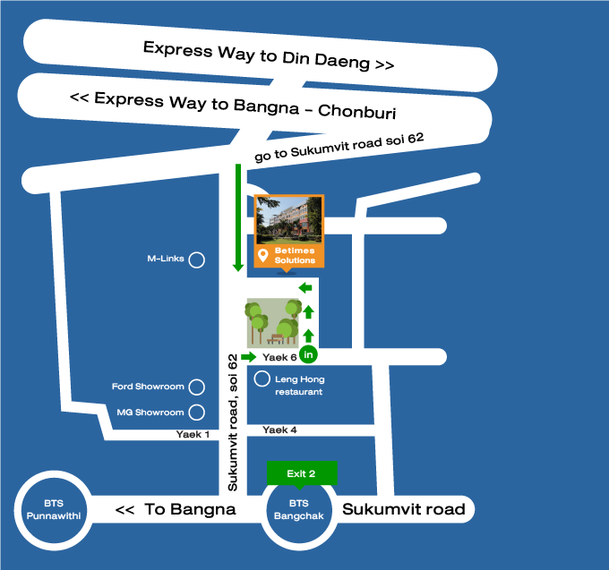

ภาพที่ 1-0 แผนที่ตั้งองค์สถานประกอบการ

**ที่อยู่ :** 84/4 ซอยสุขุมวิท 62 ถนนสุขุมวิท แขวงบางจาก เขตพระโขนง กรุงเทพมหานคร 10260



ภาพที่ 1-1 ตราสัญลักษณ์ของสถานประกอบการ

#### **1.1.2 ผลิตภัณฑ์ ผลิตผล หรือการให้บริการของบริษัท บีทามส์ โซลูชั่น จำกัด**

พัฒนาระบบงานที่เป็นกลไกสำคัญในการผลักดันองค์กรไปสู่ความสำเร็จ และได้รับการยอมรับจากสากลด้วย Technology ชั้นนำที่เหมาะสมต่องานในส่วนงานนั้นๆ เช่น Information Management, Business Intelligence, Location Intelligence, Predictive Analysis, and Data Visualization, Thai Big Data Analytics, Information Discovery, Social Analytics, Digital Marketing, Fraud Management เป็นต้น รวมถึงบริการ Citizen eServices (SaaS) on Cloud with Open Source Platform, Open Data for Goverment Digital Economy และ Social Enterprise

**Services**

**Information Management and AI**

ตามวิสัยทัศน์ของเราคือการสร้าง "พลังแห่งข้อมูล" เพื่อให้ลูกค้าของเราเป็น บริษัท วัฒนธรรมที่ขับเคลื่อนด้วยข้อมูลเชิงลึก ด้วยกลยุทธ์แรกของข้อมูลบริการของเราคือบริการแบบครบวงจรด้วยเครื่องมือการจัดการข้อมูลการวิเคราะห์ขั้นสูงอัลกอริธึมการเรียนรู้ของเครื่องแนวทางปฏิบัติที่ดีที่สุดตลอดจนการกำกับดูแลข้อมูลความปลอดภัยของข้อมูลและความเป็นส่วนตัวของข้อมูลตามมาตรฐานและข้อบังคับในประเทศและระหว่างประเทศ บริการหลักของเรา ได้แก่ :

* คลังข้อมูลองค์กรที่ทันสมัย, การจัดการข้อมูลหลักและข้อมูลอ้างอิง, บริการข้อมูล, API และบริการข้อมูลแบบเปิด, ระบบธุรกิจอัจฉริยะ, ข่าวกรองตำแหน่งพร้อมการแสดงข้อมูลแบบหลายรูปแบบที่ซับซ้อน
* การจัดการ Big Data และ Data Lake พร้อมการวิเคราะห์ NLP ของไทยการวิเคราะห์ IoT และการสตรีมวิดีโอการวิเคราะห์ขั้นสูง ML การสำรวจและการค้นพบข้อมูล
* การวิเคราะห์ข้อมูลขนาดใหญ่สำหรับการรับฟังทางสังคม, ลูกค้า 360, การมองการณ์ไกลในอนาคต, การฉ้อโกงและการล่าสัตว์ที่คุกคาม, การจับคู่รูปแบบ, ChatBot เฉพาะโดเมนและอื่น ๆ

**BlockChain**

ภารกิจและความเชี่ยวชาญของเราคือการช่วยให้ลูกค้าสามารถเชื่อมต่อโลกธุรกิจด้วยเครือข่ายบล็อกเชน เราผสานรวมเทคโนโลยีบล็อกเชนในธุรกิจ ทีมงานของเราจะจัดหาสัญญาอัจฉริยะแอปพลิเคชันแบบกระจายอำนาจความปลอดภัยและสถาปัตยกรรมของบล็อกเชน

ด้วยเทคโนโลยีบล็อกเชนที่ได้รับการพิสูจน์แล้วสำหรับเครือข่ายธุรกิจหรือระบบนิเวศที่ปลอดภัยและปลอดภัยแบบเพียร์ทูเพียร์เรากำลังทำงานร่วมกับพันธมิตรระหว่างประเทศเพื่อประยุกต์ใช้เครือข่ายส่วนตัวบล็อกเชนสำหรับลูกค้าในอุตสาหกรรมทั้ง FinTech และโดเมนที่ไม่ใช่ FinTech

**IOT**

เรากำลังทำงานร่วมกับพันธมิตรระหว่างประเทศเพื่อจัดหาแพลตฟอร์ม IoT Cloud พร้อมด้วย Edge Computing, Video Cloud และ Analytics Platform ซึ่งเป็นแพลตฟอร์มดิจิทัลที่สำคัญสำหรับในอุตสาหกรรมต่างๆเพื่อรองรับ Thailand Industry 4.0, Smart City และการเปลี่ยนแปลงทางธุรกิจขององค์กร

**Digital Marketing**

เราขับเคลื่อน ROI ออนไลน์ที่สูงขึ้นและเพิ่มส่วนแบ่งการตลาดของคุณผ่านเครื่องมือและทีมที่มีประสิทธิภาพของเรา เรามีเครื่องมือดิจิทัลสำหรับการวิเคราะห์ผลิตภัณฑ์และการประเมินความถูกต้องการวางแผนและกลยุทธ์แคมเปญการตลาดและการสร้างแบรนด์

* การออกแบบกราฟิก: เพื่อแสดงตัวตนของคุณด้วยความคิดสร้างสรรค์และความสง่างามกับทีมนักออกแบบกราฟิกของเรา
* โซเชียลมีเดีย: เพื่อฟังและพูดคุยกับลูกค้าของคุณบนสมาชิกโซเชียลมีเดียด้วยเครื่องมือของเราเพื่อเพิ่มการแสดงตนทางออนไลน์ของลูกค้า
* การพัฒนาอุปกรณ์เคลื่อนที่และเว็บ: เว็บไซต์เป็นนามบัตรใบแรกและมือถือเป็นช่องทางที่ดีที่สุดสำหรับการตลาด เราใช้ความรู้ด้านการตลาดเชิงประสาทล่าสุดเพื่อสร้างแอปพลิเคชันที่มีประสิทธิภาพ

**Consulting Services as Digital Transformation Agency**

ในยุคการเปลี่ยนแปลงทางธุรกิจในยุคดิจิทัลที่เฟื่องฟูในปัจจุบันโซลูชันเทคโนโลยีที่เป็นนวัตกรรมใหม่ที่เกี่ยวข้องถือเป็นความสำเร็จที่สำคัญและสนับสนุนการเปลี่ยนแปลงทางธุรกิจของพวกเขา

Betimes มีประสบการณ์การเปลี่ยนแปลงทางดิจิทัลและเทคโนโลยีหลักของเราเองที่มุ่งเน้นไปที่ Big Data, Mobile, Cloud, IoT, AI, Blockchain และ DGM ซึ่งเราสามารถยกระดับให้กับลูกค้าด้วยแนวทางมาตรฐานและแนวทางปฏิบัติที่ดีที่สุดเพื่อบรรลุวิสัยทัศน์เชิงกลยุทธ์สู่ความสำเร็จที่แท้จริงและ มีความยั่งยืน ตั้งแต่การปรับเปลี่ยนสิ่งที่มีอยู่ไปสู่การใช้เทคโนโลยีที่เกิดขึ้นใหม่และเป็นนวัตกรรมใหม่และเพื่อให้ได้เปรียบในการแข่งขันมากขึ้นในอุตสาหกรรมของตน

**OUR GREAT CLIENTS**



ภาพที่ 1-2 ตราสัญลักษณ์ของOUR GREAT CLIENT

**PARTNERS**



ภาพที่ 1-3 ตราสัญลักษณ์ของPARTNERS

#### **1.1.3 ตำแหน่งงานและลักษณะงานที่ได้รับมอบหมาย**

ตำแหน่ง Web Developer ลักษณะงานประจำ : พัฒนา CMS, HTML5, CSS3, JavaScript, JQuery, Ajax, การเชื่อมต่อกับ Web Service(API) CSS ร่วมกับ Tools อื่นๆ เช่น Web Service(API) โดยสามารถพัฒนาได้ตามข้อกําหนดอย่างถูกต้อง

#### **1.1.4 ข้อมูลพนักงานที่ปรึกษา**

คุณสุชาวลี ภูสิทธิวรพงศ์ ( คุณแนน )

**ตำแหน่ง** DGM Developer

**โทร** 083-829-2960 **อีเมล** suchawalee.p@betimes.biz

#### **1.1.5 ระยะเวลาการปฏิบัติงาน**

การปฏิบัติการสหกิจศึกษาสำหรับภาคการเรียนที่ 1 ประจำปีการศึกษา 2563 ระยะเวลานับตั้งแต่ วันที่ 20 กรกฎาคม 2563 ถึงวันที่ 6 พฤศจิกายน 2563 รวมทั้งสิ้นเป็นระยะเวลา 4 เดือน จำนวน 16 สัปดาห์

### **1.2 แผนในการปฏิบัติงานสหกิจศึกษา**

ตารางที่ 1-0 แผนปฏิบัติงานสหกิจศึกษา ประจำเดือน กรกฎาคม 2563



ตารางที่ 1-1 แผนปฏิบัติงานสหกิจศึกษา ประจำเดือน สิงหาคม 2563



ตารางที่ 1-2 แผนปฏิบัติงานสหกิจศึกษา ประจำเดือน กันยายน 2563

ตารางที่ 1-3 แผนปฏิบัติงานสหกิจศึกษา ประจำเดือน ตุลาคม 2563

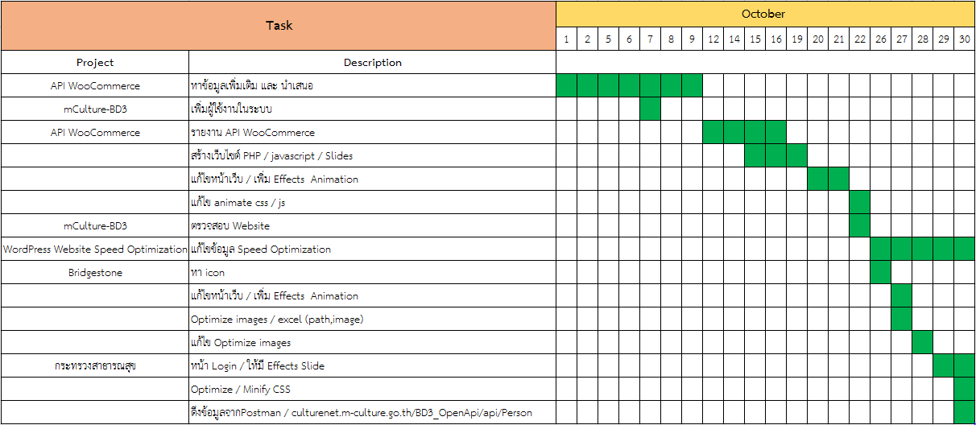

ตารางที่ 1-4 แผนปฏิบัติงานสหกิจศึกษา ประจำเดือน พฤศจิกายน 2563

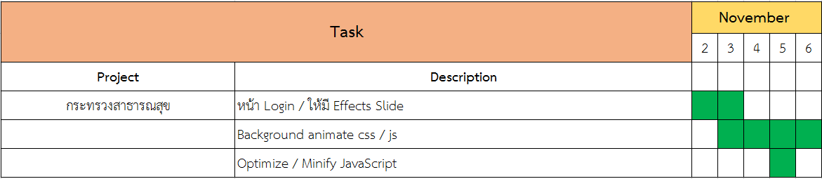

# **บทที่ 2**

## **หลักการและทฤษฎีที่เกี่ยวข้อง**

นิยามคำศัพท์เฉพาะ

คำจำกัดความของศัพท์ที่เกี่ยวข้องในเอกสารฉบับนี้ ดังในตาราง

ตารางที่ 2-1 คำศัพท์เฉพาะ

|  |  |  |
| --- | --- | --- |
| **ลำดับ** | **คำศัพท์** | **ความหมาย** |
| 1 | Back End | เรียกกันว่า หลังบ้าน เป็นส่วนที่เอาไว้จัดการข้อมูลระบบต่างๆที่มีภายในเว็บไซต์ คือการจัดการฐานข้อมูล การจัดการโครงสร้างของเว็บไซต์ การเขียนโค้ดควบคุมการทำงาน การที่ใช้ภาษาในการเขียน ยกตัวอย่างเช่น PHP, JAVA,  C#, C++ เป็นต้น ความสำคัญของ Back-end มีความสำคัญต่อเว็บไซต์เป็นอย่างยิ่ง ไม่ว่าจะเป็นการจัดการข้อมูลสินค้า การจัดการข้อมูลผู้ใช้งาน การเขียนเนื้อหาบทความ และอีกมากมายหลายอย่าง |
| 2 | Front End | เรียกกันว่า หน้าบ้าน หรือจะเรียกให้ดูดีมีระดับก็คือ User Interface (UI)  ยกตัวอย่างเช่น เฟสบุ๊ค หน้าแรกเฟสบุ๊ค หน้าเข้าสู่ระบบเฟสบุ๊ค หรือ แม้แต่ Google ที่เราใช้ค้นหากันนั้น ก็ล้วนจะเป็น Front-end ซึ่งความสำคัญของ Front-end ส่วนนี้จะเป็นส่วนที่แสดงหน้าตาเว็บไซต์ให้ผู้ที่เข้ามาชม ได้เห็นถึงการออกแบบ |
| 3 | API | ย่อมาจาก Application Programming Interface ที่แปลความได้ว่า วิธีเรียกใช้โปรแกรม ต้องเริ่มจากการมองว่า Server ของผู้ให้บริการต่างๆเป็นโปรแกรมก่อน เช่น Server ของ Google ที่ค้นหาข้อมูลให้เราก็ถือว่าเป็นโปรแกรมใหญ่ๆตัวหนึ่ง Server ของ Facebook ก็เป็นโปรแกรมตัวหนึ่ง Server ธนาคารก็เป็นโปรแกรมตัวหนึ่ง |

|  |  |  |
| --- | --- | --- |
| 4 | SEO | ย่อมาจาก  "Search Engine Optimization" คือ วิธีการปรับแต่งเว็บไซต์ ซึ่งรวมถึงการปรับปรุงเนื้อหาและการเพิ่ม Backlink ซึ่งเป็นลิงค์ที่มีคุณภาพมายังเว็บไซต์ เพื่อให้เว็บไซต์ติดอยู่ในอันดับต้นๆ บน Search Result Page (หน้าแสดงผลการค้นหา) เมื่อกรอก  Keyword ที่ต้องการผ่าน Search Engine (เครื่องมือค้นหา) ต่างๆ อาทิ Google, Yahoo!, Bing เป็นต้น เป็นวิธีการที่มีประสิทธิภาพในการเพิ่มยอดผู้เข้าชมเว็บไซต์ในระยะยาว |
| 5 | Plugin | โปรแกรมเสริมชนิดหนึ่ง ที่จะเพิ่มความสามารถให้กับโปรแกรมหลัก ซึ่งเราจะติดตั้งเพื่อใช้งาน หรือไม่ติดตั้งก็ได้ โดย plug in ถูกออกแบบให้มีความสามารถเฉพาะอย่าง ซึ่งเป็นความสามารถเสริมที่ช่วยให้โปรแกรมหลักทำงานได้ดีขึ้น เช่นช่วยเพิ่มลูกเล่นต่างๆให้โปรแกรมหลัก หรือเพิ่มความสามารถพิเศษบางให้โปรแกรมหลัก |
| 6 | Bandwidth | ความกว้างของแถบคลื่นความถี่ แบนด์วิชท์เป็นคำที่ใช้วัดความเร็วในการส่งข้อมูลของอินเทอร์เน็ต ซึ่งโดยมากเรามักวัดความเร็วของการส่งข้อมูลเป็น bps (bit per second), Mbp (bps*1000000) เช่น แบนด์วิชท์ของการใช้สายโทรศัพท์ในประเทศไทยเท่ากับ 14.4 Kbps แบนด์วิชท์ของการส่งข้อมูลของ KSC ที่ใช้ในการเชื่อมต่อกับอเมริกาเท่ากับ 2 Mbps เป็นต้น เนื่องจากแบนด์วิชท์คือ ความกว้างของแถบคลื่นความถี่ ดังนั้นยิ่งแบนด์วิชท์สูง การรับส่งข้อมูลเข้า-ออก ก็ยิ่งมีประสิทธิภาพสูงด้วย เช่น การเลือกใช้บริการพื้นที่เว็บไซต์สำเร็จรูปหรือเว็บโฮสติ้ง (Web hosting) หากเป็นไปได้ควรพิจารณาเลือกแบนด์วิชท์แบบไม่จำกัดปริมาณการรับส่งข้อมูล (Unlimited bandwidth) จะเป็นผลดีมากกว่าโดยเฉพาะเว็บไซต์ที่มีจำนวนคนเข้าชมเว็บไซต์เป็นจำนวนมากต่อวัน |
| 7 | CDN | เป็นคำย่อมาจาก Content Delivery Networkและมีอีกคำที่บางคนก็เรียกคู่กันนั่นก็คือ Content Distributed Network หมายถึงระบบเครือข่ายขนาดใหญ่ ของเครื่องเชิฟเวอร์จำนวนมาก ที่กระจายตัวอยู่ตามภูมิภาคต่างๆ ทั่วโลก โดยเชิฟเวอร์เหล่านั้นจะทำการเชื่อมต่อกันผ่านอินเตอร์เน็ต เพื่อทำหน้าที่ในการส่งข้อมูลให้ไปถึงผู้รับปลายทางให้เร็วที่สุด รวมทั้งเพิ่มประสิทธิภาพในการเข้าถึงข้อมูลเหล่านั้น ได้ตลอดเวลา |
| 8 | WooCommerce | เป็นแพล็ตฟอร์ม Ecommerce ออนไลน์แบบโอเพ่นซอร์ส (Open Source) ที่เราสามารถดาวน์โหลดจากเว็บไซต์ มาใช้งานในระบบของ WordPress ได้ โดยให้ใช้งานในส่วนของฟังก์ชั่นพื้นฐานของเว็บWooCommerce ฟรี และเสียเงินเมื่อต้องการฟังก์ชั่นที่สูงขึ้น โดยปัจจุบันมีการดาวน์โหลดสูงถึง 71 ล้านครั้ง สนับสนุนการขายของออนไลน์สูงถึง 28% ของร้านค้าออนไลน์ทั้งหมดทั่วโลก |
| 9 | Laravel Framework | PHP Framework ตัวหนึ่งที่ใช้การออกแบบมาเพื่อพัฒนาเว็บแอพพลิเคชั่นในรูปแบบ MVC (Model Views Controller) ทำให้การเขียน Code ดูสะอาดสามารถอ่านและแก้ไขได้ง่าย แถมยังสามารถดาวน์โหลดมาใช้งานได้ฟรี ๆ ภายใต้ลิขสิทธิ์ของ MIT และ Source Code ได้ถูกเก็บไว้บน Host ของ Github |
| 10 | Github | เป็น development platform ที่เอาไว้แบ่งปัน source-code ของเราให้กับชาวโลก ไม่ว่าจะเป็น co-workers, classmates, teammates หรือไม่ว่าใครก็ตาม รองรับทั้ง open-source และ business คุณสามารถ host, review code, manage projects และสามารถ build software ได้แม้ตัวมันเองจะไม่มี build-in เหมือนเจ้าอื่น ๆ แต่ก็มีทูลอีกมากที่ทำมารองรับ |
| 11 | GitLab | GitLab เป็น Git repository management และเป็น Open-Source เจ้าเดียวที่ถูกนำมาเทียบ โดย GitLab เป็นอีกเครื่องมือหนึ่งที่ได้รับความนิยม สามารถทำ Code reviews, Issue tracking, activity feeds และ wikis ได้ เขาเคลมมาว่าแค่ Single GitLab server สามารถรองรับ users ได้มากกว่า 25,000 คน แล้วก็ยังสามารถรองรับได้สูงกว่านี้อีกถ้าหากใช้เครื่องที่มีคุณภาพสูงขึ้น หรือเพิ่มเครื่องขึ้นมา |

## **2.1 ทฤษฎีที่เกี่ยวข้อง**

**1) หลักการ UX UI**

UX ย่อมาจาก User Experience แปลเป็นภาษาไทยได้ว่า “ประสบการณ์ของผู้ใช้งาน” เป็นส่วนที่ออกแบบกระบวนการใช้งานของสินค้าและบริการให้ผู้ใช้พึงพอใจ เช่น ใช้งานง่าย มีลำดับขั้นตอนชัดเจน โดยสามารถทราบ Feedback ได้จากกลุ่มตัวอย่างที่ทดลองให้ใช้สินค้าหรือบริการ เพื่อให้นำมาพัฒนาสินค้าหรือบริการได้ต่อไป

UI ย่อมาจาก User Interface แปลเป็นภาษาไทยได้ว่า “ส่วนติดต่อระหว่างผู้ใช้กับระบบ” เป็นส่วนที่เติมเต็ม UX ให้มีความสวยงาม เช่น เรื่องการจัดวางองค์ประกอบ ในด้านการใช้งานเว็บไซต์ก็หมายถึงการแสดงผลทุกอย่าง หรือ หมายถึงหน้าจอสำหรับผู้ใช้งาน เช่น เทคนิคการวางตัวอักษรให้ดูโดดเด่น ช่องว่างระหว่างส่วนประกอบต่างๆ เช่น ปุ่ม Call to Action (CTA) ขนาดฟอนท์ของตัวอักษร เป็นต้น โดยสรุปคือ UX จะออกแบบในส่วนของการใช้งานให้มีประโยชน์ ใช้งานง่าย สะดวก ส่วน UI จะออกแบบในด้านความสวยงาม

**2) หลักการ MVC (Model View and Controller)**

MVC เป็นสถาปัตยกรรมของการเขียนโปรแกรมแบบใหม่ที่แยกส่วนการทำงานแต่ละส่วนให้เป็นอิสระต่อกัน คือ ส่วนของ Model เป็นส่วนที่ทำงานอยู่กับฐานข้อมูล M คือ Model, V คือ View และ C คือ Controller

**Model** เป็นส่วนที่ติดต่อกับฐานข้อมูล โดย Model จะรับคำสั่งมาจาก Controller ซึ่งเป็นคำสั่งในการทำงานกับฐานข้อมูล เช่น SELECT, INSERT, UPDATE หรือ DELETE เป็นต้น โดยหลังจาก Model ทำงานตามคำสั่งเรียบร้อยแล้วก็จะ Return ค่ากลับไปที่ Controller อีกครั้งเพื่อให้ Controller ส่งให้ View ต่อไป

**View** เป็นส่วนหลักของ User Interface หรือส่วนติดต่อกับผู้ใช้ ซึ่ง View สามารถที่จะมี Template ของ Layout ที่แตกต่างกันไปได้ โดยข้อมูลต่างๆ จะถูกส่งมาจาก Controller แล้วนำมาแสดงผลที่ View เช่นเดียวกันหากเป็นข้อมูลจากฟอร์มก็จะสร้างที่ View แล้วส่งต่อให้กับ Controller ต่อไป

**Controller** เป็น Business Logic หลักของโปรแกรมซึ่งเป็นตัวเชื่อมระหว่าง View กับ Model เช่น การรับค่าจากฟอร์มโดยฟอร์มอยู่ที่ View ส่งค่าให้กับ Controller แล้ว Controller ก็จะทำการสร้าง Logic ในการบันทึกข้อมูล แล้วส่งให้แก่ Model ซึ่ง Model ก็จะรับ Logic ในการบันทึกแล้วบันทึกข้อมูลลงฐานข้อมูลต่อไป

### **2.2 เครื่องมือและเทคโนโลยีที่ใช้ในการปฏิบัติงานสหกิจศึกษา**

#### **2.2.1 ภาษาที่ใช้ในการพัฒนา**

**1) HTML (Hypertext Markup Language)**

ภาษาหลักที่ใช้ในการเขียนเว็บ โดยใช้ Tag ในการกำหนดการแสดงผล HTML ย่อมาจากคำว่า Hypertext Markup Language โดย Hypertext หมายถึง ข้อความที่เชื่อมต่อกันผ่านลิ้ง ( Hyperlink ) Markup language หมายถึงภาษาที่ใช้ Tag ในการกำหนดการแสดงผลสิ่งต่างๆที่แสดงอยู่บนเว็บ

**2) CSS (Cascading Style Sheet)**

CSS หรือ สไตล์ชีต คือภาษาที่ใช้เป็นส่วนของการจัดรูปแบบการแสดงผลเอกสาร  HTML โดยที่ CSS กำหนดกฏเกณฑ์ในการระบุรูปแบบ (หรือ "Style") ของเนื้อหาในเอกสาร อันได้แก่ สีของข้อความ สีพื้นหลัง ประเภทตัวอักษร และการจัดวางข้อความ ซึ่งการกำหนดรูปแบบ หรือ Style นี้ใช้หลักการของการแยกเนื้อหาเอกสาร HTML ออกจากคำสั่งที่ใช้ในการจัดรูปแบบการแสดงผล กำหนดให้รูปแบบของการแสดงผลเอกสาร ไม่ขึ้นอยู่กับเนื้อหาของเอกสาร เพื่อให้ง่ายต่อการจัดรูปแบบการแสดงผลลัพธ์ของเอกสาร HTML โดยเฉพาะในกรณีที่มีการเปลี่ยนแปลงเนื้อหาเอกสารบ่อยครั้ง หรือต้องการควบคุมให้รูปแบบการแสดงผลเอกสาร HTML มีลักษณะของความสม่ำเสมอทั่วกันทุกหน้าเอกสารภายในเว็บไซต์เดียวกัน  โดยกฏเกณฑ์ในการกำหนดรูปแบบ (Style) เอกสาร HTML ถูกเพิ่มเข้ามาครั้งแรกใน HTML 4.0  เมื่อปีพ.ศ. 2539 ในรูปแบบของ CSS level 1 Recommendations ที่กำหนดโดย องค์กร World Wide Web Consortium หรือ W3C

**3) PHP (Hypertext Preprocessor)**

PHP ย่อมาจากคำว่า “Personal Home Page Tool” (ปัจจุบันได้เพิ่มเติมคำย่อใหม่โดยรวมกับตัวย่อเป็น PHP : PHP Hypertext Preprocessor) ซึ่งเป็นภาษาประเภท Script Language ที่ทำงานแบบ Server Side Script กระบวนการทำงานจะทำงานแบบโปรแกรมแปลคำสั่ง interpreter คือแปลภาษาทุกครั้งที่มีคนเรียกสคริปต์ ข้อดีคือ ไม่ต้องนำไปประมวลผลใหม่ (Compiler) เมื่อจะนำโปรแกรมไปใช้งาน หรือจะอัพเดตเวอร์ชั่นของโปรแกรม สามารถอัพโหลดขึ้นไปทับไฟล์เดิมแล้วใช้งานได้ทันที ขอเสียที่ต่างกันอย่างชัดเจนก็คือ กรณี Syntax ผิดจะรู้ก็ต่อเมื่อมีผู้ใช้งานเจอbug

ภาษา PHP จัดอยู่ในประเภท การเขียนโปรแกรมบนเว็บ (Web-based Programming) เพราะเราจะเก็บโค้ดคำสั่ง หรือสคริปต์ทั้งหมดที่เขียนขึ้นมาไว้บนเครื่องเซิร์ฟเวอร์ที่เดียว (Web Server) และให้ผู้ใช้งาน (Client) เรียกใช้งานโปรแกรมผ่านเว็บเบราเซอร์ต่างๆ เช่น Internet Explorer, Mozilla Firefox, Google Chrome, Opera, Safari ฯลฯ เพื่อนำข้อมูลมาแสดงผลที่หน้าจอของผู้ใช้แต่ละคนนั่นเอง

**3) JavaScript**

ภาษาคอมพิวเตอร์สำหรับการเขียนโปรแกรมบนระบบอินเทอร์เน็ต ที่กำลังได้รับความนิยมอย่างสูง Java JavaScript เป็น ภาษาสคริปต์เชิงวัตถุ (ที่เรียกกันว่า “สคริปต์” (script) ซึ่งในการสร้างและพัฒนาเว็บไซต์ (ใช่ร่วมกับ HTML) เพื่อให้เว็บไซต์ของเราดูมีการเคลื่อนไหว สามารถตอบสนองผู้ใช้งานได้มากขึ้น ซึ่งมีวิธีการทำงานในลักษณะ “แปลความและดำเนินงานไปทีละคำสั่ง” (interpret) หรือเรียกว่า อ็อบเจ็กโอเรียลเต็ด (Object Oriented Programming) ที่มีเป้าหมายในการ ออกแบบและพัฒนาโปรแกรมในระบบอินเทอร์เน็ต สำหรับผู้เขียนด้วยภาษา HTML สามารถทำงานข้ามแพลตฟอร์มได้ โดยทำงานร่วมกับภาษา HTML และภาษา Java ได้ทั้งทางฝั่งไคลเอนต์ (Client) และ ทางฝั่งเซิร์ฟเวอร์ (Server)

**4) SQL (structured query language)**

ภาษาที่ใช้ในการเขียนโปรแกรม เพื่อจัดการกับฐานข้อมูลโดยเฉพาะ เป็นภาษามาตราฐานบนระบบฐานข้อมูลเชิงสัมพันธ์และเป็นระบบเปิด (open system) หมายถึงเราสามารถใช้คำสั่ง sql กับฐานข้อมูลชนิดใดก็ได้ และ คำสั่งงานเดียวกันเมื่อสั่งงานผ่าน  ระบบฐานข้อมูลที่แตกต่างกันจะได้ ผลลัพธ์เหมือนกัน ทำให้เราสามารถเลือกใช้ฐานข้อมูล ชนิดใดก็ได้โดยไม่ติดยึดกับฐานข้อมูลใดฐานข้อมูลหนึ่ง นอกจากนี้แล้ว SQL ยังเป็นชื่อโปรแกรมฐานข้อมูล ซึ่งโปรแกรม SQL เป็นโปรแกรมฐานข้อมูลที่มีโครงสร้างของภาษาที่เข้าใจง่าย ไม่ซับซ้อน มีประสิทธิภาพการทำงานสูง สามารถทำงานที่ซับซ้อนได้โดยใช้คำสั่งเพียงไม่กี่คำสั่ง โปรแกรม SQL จึงเหมาะที่จะใช้กับระบบฐานข้อมูลเชิงสัมพันธ์

#### **2.2.2 ซอฟตแวรที่ใชในการพัฒนา**

**1) Visual Studio Code**

Visual Studio Code หรือ VSCode เป็นโปรแกรม Code Editor ที่ใช้ในการแก้ไขและปรับแต่งโค้ด จากค่ายไมโครซอฟท์ มีการพัฒนาออกมาในรูปแบบของ OpenSource จึงสามารถนำมาใช้งานได้แบบฟรี ๆ ที่ต้องการความเป็นมืออาชีพ

ซึ่ง Visual Studio Code นั้น เหมาะสำหรับนักพัฒนาโปรแกรมที่ต้องการใช้งานข้ามแพลตฟอร์ม รองรับการใช้งานทั้งบน Windows, macOS และ Linux สนับสนุนทั้งภาษา JavaScript, TypeScript และ Node.js สามารถเชื่อมต่อกับ Git ได้ นำมาใช้งานได้ง่ายไม่ซับซ้อน มีเครื่องมือส่วนขยายต่าง ๆ ให้เลือกใช้อย่างมากมาก ไม่ว่าจะเป็น 1.การเปิดใช้งานภาษาอื่น ๆ ทั้ง ภาษา C++, C#, Java, Python, PHP หรือ Go 2.Themes 3.Debugger 4.Commands เป็นต้น

**2) WordPress**

แอพพลิเคชั่นหรือระบบโปรแกรมสำเร็จรูปที่ใช้สำหรับการสร้างเว็บไซต์แบบ CMS (Content Management System) ที่ได้รับความนิยมและมีชื่อเสียงมากในปัจจุบัน สาเหตุเป็นเพราะโปรแกรม WordPress ช่วยให้ผู้ใช้งานไม่จำเป็นที่จะต้องเรียนรู้ถึงภาษาหรือวิธีการเขียนโค้ดในการทำเว็บไซต์ เนื่องจากระบบของ WordPress ได้ทำการสนับสนุนการทำงานทั้งหน้าบ้านและหลังบ้านของเว็บไซต์อยู่แล้วทำให้ผู้ใช้สามารถสร้างเว็บไซต์ของตัวเองได้ง่าย มีหน้าตาสวยงามตามที่ต้องการ และมีความรวดเร็วขึ้น

**3) Postman**

เครื่องมือสำหรับช่วยในการพัฒนา API ทดสอบการทำงานของ Service รวมถึงการ Mock Service อีกด้วย ซึ่งช่วยเราทำเรื่องยาก ๆ ให้กลายเป็นเรื่องง่าย โดยความนิยมของ Postman หลัก ๆ มาจาก UI ที่สวยงามใช้งานง่ายกว่า Tools อื่น ๆ โดยผู้ใช้งานไม่จำเป็นต้องมีความเรื่องภาษาโปรแกรมมิ่งก็สามารถใช้งานได้

**4) XAMPP**

เป็นโปรแกรม Apache web server ไว้จำลอง web server เพื่อไว้ทดสอบ สคริปหรือเว็บไซต์ในเครื่องของเรา โดยที่ไม่ต้องเชื่อมต่ออินเตอร์เน็ตและไม่ต้องมีค่าใช้จ่ายใดๆ ง่ายต่อการติดตั้งและใช้งานโปรแกรม Xampp จะมาพร้อมกับ PHP ภาษาสำหรับพัฒนาเว็บแอพลิเคชั่นที่เป็นที่นิยม , MySQL ฐานข้อมูล, Apache จะทำหน้าที่เป็นเว็บ เซิร์ฟเวอร์,  Perl  อีกทั้งยังมาพร้อมกับ OpenSSL , phpMyadmin (ระบบบริหารฐานข้อมูลที่พัฒนาโดย PHP เพื่อใช้เชื่อมต่อไปยังฐานข้อมูล  สนับสนุนฐานข้อมูล MySQL และ SQLite  โปรแกรม Xampp จะอยู่ในรูปแบบของไฟล์ Zip, tar, 7z หรือ exe  โปรแกรม Xampp อยู่ภายใต้ใบอนุญาตของ  GNU General Public License แต่บางครั้งอาจจะมีการเปลี่ยนแปลงเรื่องของลิขสิทธิ์ในการใช้งาน จึงควรติดตามและตรวจสอบโปรแกรมด้วย

**5) MySQL**

ปรแกรมระบบจัดการฐานข้อมูล ที่พัฒนาโดยบริษัท MySQL AB มีหน้าที่เก็บข้อมูลอย่างเป็นระบบ รองรับคำสั่ง SQL เป็นเครื่องมือสำหรับเก็บข้อมูล ที่ต้องใช้ร่วมกับเครื่องมือหรือโปรแกรมอื่นอย่างบูรณาการ เพื่อให้ได้ระบบงานที่รองรับ ความต้องการของผู้ใช้ เช่นทำงานร่วมกับเครื่องบริการเว็บ (Web Server) เพื่อให้บริการแก่ภาษาสคริปต์ที่ทำงานฝั่งเครื่องบริการ (Server-Side Script) เช่น ภาษา php ภาษา aps.net หรือภาษาเจเอสพี เป็นต้น หรือทำงานร่วมกับโปรแกรมประยุกต์ (Application Program) เช่น ภาษาวิชวลเบสิกดอทเน็ต ภาษาจาวา หรือภาษาซีชาร์ป เป็นต้น โปรแกรมถูกออกแบบให้สามารถทำงานได้บนระบบปฏิบัติการที่หลากหลาย และเป็นระบบฐานข้อมูลโอเพนทซอร์ท (Open Source)ที่ถูกนำไปใช้งานมากที่สุด

**6) Git**

ระบบที่ใช้จัดเก็บและควบคุมการเปลี่ยนแปลงที่เกิดขึ้นกับไฟล์ชนิดใดก็ได้ ไม่ว่าจะเป็น Text File หรือ Binary File โดยจัดเก็บไฟล์เข้าไปในระบบของ Git (Git Repository) ซึ่งเก็บสำรองข้อมูลการเปลี่ยนแปลง Source Code ทำให้สามารถย้อนกลับไปที่เวอร์ชั่นก่อนหน้าได้ และสามารถดูรายละเอียดการเปลี่ยนแปลงของแต่ละเวอร์ชั่น รวมทั้งดูได้ว่าใครเป็นคนแก้ไข โดย Git จะเก็บบันทึกการเปลี่ยนแปลงของ Source Code เวอร์ชั่นล่าสุดไว้ที่ Local Repository ซึ่งทำงานโดยที่ไม่ต้องต่อกับอินเตอร์เน็ต และเมื่อต้อง Update การเปลี่ยนแปลงของ Source Code เวอร์ชั่นล่าสุดให้กับเพื่อนร่วมทีมก็สามารถที่จะ Push ขึ้นไปเก็บที่ Remote Repository (Git Hosting) และเพื่อนร่วมทีมก็สามารถ Pull เวอร์ชั้นล่าสุดนั้นมารวม (Auto Merge) ที่เครื่องของเขาเอง ทำให้ Source Code ที่พัฒนาร่วมกันกับคนภายในทีมเป็นเวอร์ชั่นล่าสุดเสมอ

# **บทที่ 3**

## **รายละเอียดของการปฏิบัติงานสหกิจศึกษา**

**WordPress Website Speed ​​Optimization**

### **3.1 ที่มาและเหตุผล**

ในปัจจุบันการทำธุรกิจหรือบริการต่างๆ จำเป็นต้องมีเว็บไซต์เป็นของตัวเอง เพื่อสร้างความน่าเชื่อถือ และการมีเว็บไซต์ที่โหลดเร็วนั้นจะทำให้ผู้เข้าชมรู้สึกประทับใจและส่งผลดีต่อ SEO ด้วย ตอนนี้การทำเว็บไซต์ไม่ได้ยากเหมือนสมัยก่อน เพราะมีเครื่องมือให้ได้เลือกใช้มากมาย  แต่เครื่องมือสำเร็จรูปเหล่านี้ จะใส่ Template ต่างๆ เข้ามาให้ครอบคลุมด้านความสวยงามและการทำงานของเว็บไซต์ ทำให้เยอะเกินจำเป็น ทำให้ผู้ใช้งานต้องโหลดหน้าเว็บนานขึ้น จึงเสียเวลา เสียโอกาสในนำเสนอสินค้าและบริการ แต่ผู้ใช้งานที่ชอบให้เว็บไซต์โหลดเร็ว Search Engine ใหญ่ อย่าง Google ก็เห็นด้วยกับเรื่องนี้ โดยได้ให้ความเห็นว่าเว็บไซต์ต่างๆ ควรปรับปรุงประสิทธิภาพใช้หลัก 3 วินาทีในการโหลด ดังนั้น การออกแบบเว็บไซต์และปรับแต่ง จึงเป็นสิ่งที่ไม่ควรมองข้าม

     หากเว็บไซต์โหลดช้า มีผลเสียหายคือ คนเข้าเว็บไซต์จะหายไป เพราะตามตามสถิติแล้ว 53% ที่ใช้เว็บไซต์จากมือถือเลือกจะปิดหน้าเว็บนั้น และไม่กลับมาดูหากมีการโหลดหน้าเพจเกิน 3 วินาที เว็บไซต์ยังหายไปจากหน้า Search Engine เพราะการโหลดหน้าเว็บนั้นมีผลต่อคะแนน SEO

## **3.2 วัตถุประสงค์**

* + เพื่อให้บุคลากรที่ต้องการศึกษาเกี่ยวกับการเพิ่มประสิทธิภาพความเร็วเว็บไซต์ WordPress
  + เพื่อให้ได้คู่มือการเพิ่มประสิทธิภาพความเร็วเว็บไซต์ ที่สามารถนำไปประยุกต์ใช้ได้จริง
  + เพื่อสร้างและพัฒนาบุคลากรให้มีความรู้ความสามารถทางด้านการเพิ่มประสิทธิภาพความเร็วเว็บไซต์ WordPress ให้สามารถเกิดประโยชน์ในการนำไปใช้ต่อไป

## **3.3 ความต้องการ (Requirement)**

* สามารถศึกษาคู่มือการเพิ่มประสิทธิภาพความเร็วเว็บไซต์ WordPress และทำตามขั้นตอนได้
* มีการอธิบายรายละเอียดความหมายแต่ละ และ ขั้นตอนการทำได้อย่างชัดเจน
* ผู้ที่ต้องการศึกษาสามารถใช้งานได้ง่าย สะดวกต่อการใช้งาน

## **3.4 ขอบเขตของการศึกษา**

คู่มือการเพิ่มประสิทธิภาพความเร็วเว็บไซต์ WordPress มีเนื้อหาสาระเป็นแนวคิดเบื้องต้น ในการเขียนคู่มือนี้ อาจไม่ได้ทำให้ดู หรือ ยกตัวอย่างในแต่ละหัวข้อ ผู้ศึกษาต้องศึกษาต้องลงมือทำตามขั้นตอนเพื่อให้เกิดผลรับตามความต้องการของผู้ที่มาศึกษาคู่มือนี้ ซึ่งจะสามารถนำไปใช้ประยุกต์ใช้ได้

## **3.5 วิธีการศึกษา**

ออกแบบคู่มือการเพิ่มประสิทธิภาพความเร็วเว็บไซต์ WordPress โดยในรูปแบบของE-Bookหรือ Electronic Book ซึ่งเลือกทำ E-Book เพราะให้ความรู้สึกของการอ่านหนังสือจริงๆ ยังสามารถค้นหาข้อความได้ ทำสำเนาได้ และยังเก็บไฟล์ได้เป็นเวลานาน

## **3.6 รูปแบบการนำเสนอ**

ออกแบบคู่มือการเพิ่มประสิทธิภาพความเร็วเว็บไซต์ WordPress โดยในรูปแบบของE-Bookหรือ Electronic Book ซึ่งเลือกทำ E-Book เพราะให้ความรู้สึกของการอ่านหนังสือจริงๆ ยังสามารถค้นหาข้อความได้ ทำสำเนาได้ และยังเก็บไฟล์ได้เป็นเวลานาน และอีกทั้งยังเป็นไฟล์ PDF , PowerPoint ซึ่งไฟล์PowerPoint สามารถกดหัวข้อหรือเลขหน้าของสารบัญ เพื่อที่จะข้ามไปดูหัวข้อขั้นตอนนั้นได้เลย ยังสามารถกดกลับมายังหน้าสารบัญ เพื่อเลือกหัวข้อมใหม่อีกครั้งได้

**E-Book :** [**http://online.anyflip.com/lxoot/vdur/mobile/index.html**](http://online.anyflip.com/lxoot/vdur/mobile/index.html)



ภาพที่ 3-1 หน้าปกคู่มือการเพิ่มประสิทธิภาพความเร็วเว็บไซต์ WordPress

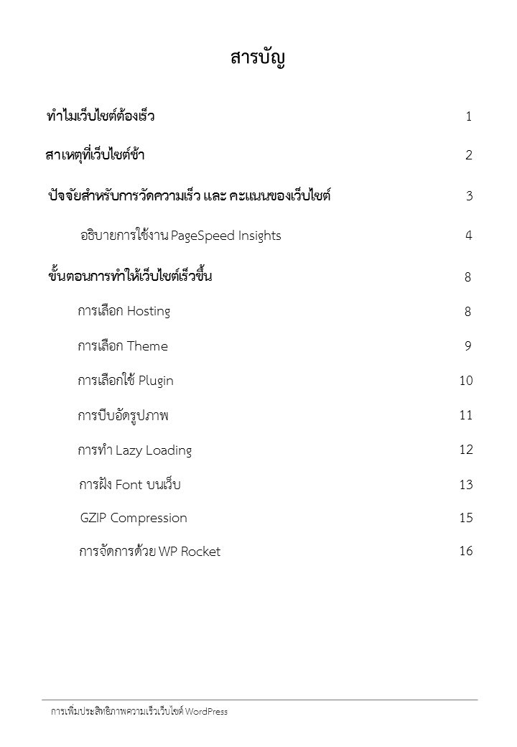

ภาพที่ 3-2 คู่มือหน้าสารบัญ

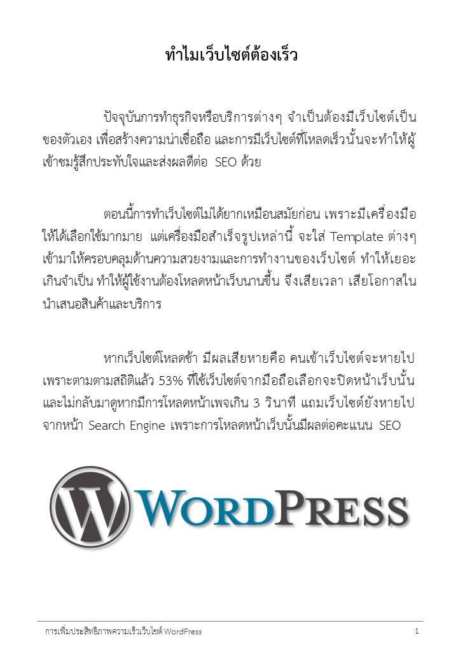

ภาพที่ 3-3 คู่มือหน้าทำไมเว็บไซต์ต้องเร็ว

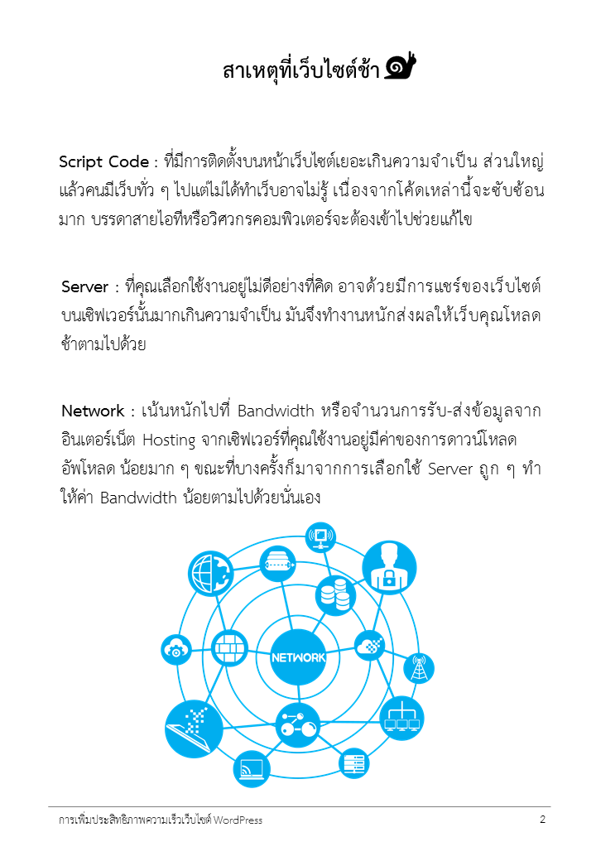

ภาพที่ 3-4 คู่มือหน้าสาเหตุที่เว็บไซต์ช้า

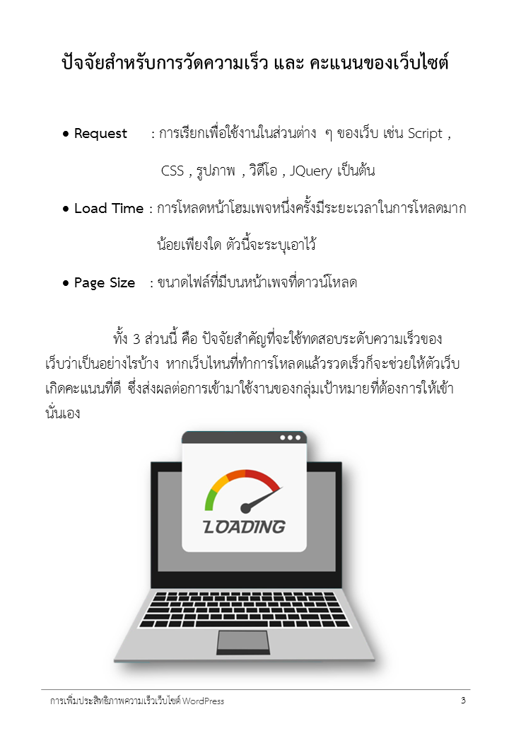

ภาพที่ 3-5 คู่มือหน้าปัจจัยสำหรับการวัดความเร็ว และ คะแนนของเว็บไซต์

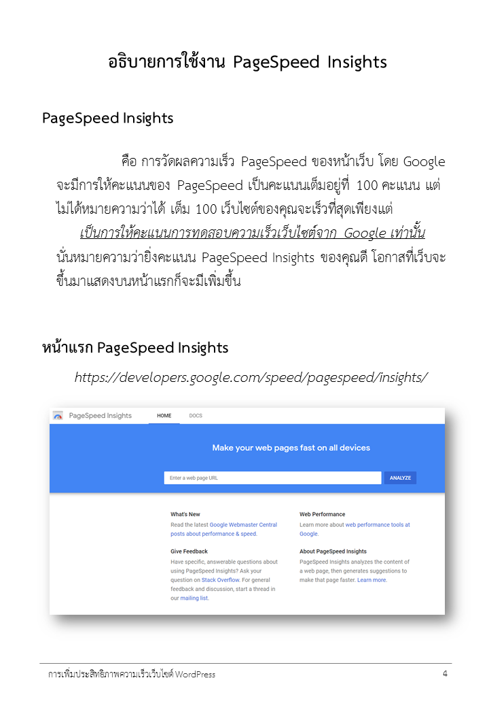

ภาพที่ 3-6 คู่มือหน้าอธิบายการใช้งาน PageSpeed Insights

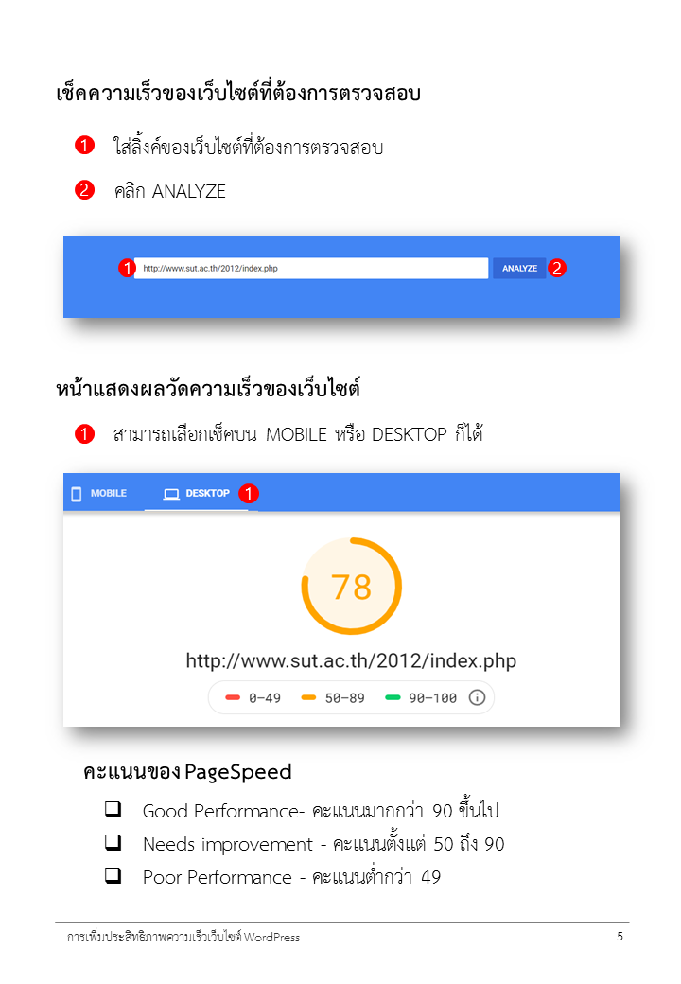

ภาพที่ 3-7 คู่มือหน้าเช็คความเร็ว และ แสดงผลความเร็วของเว็บไซต์

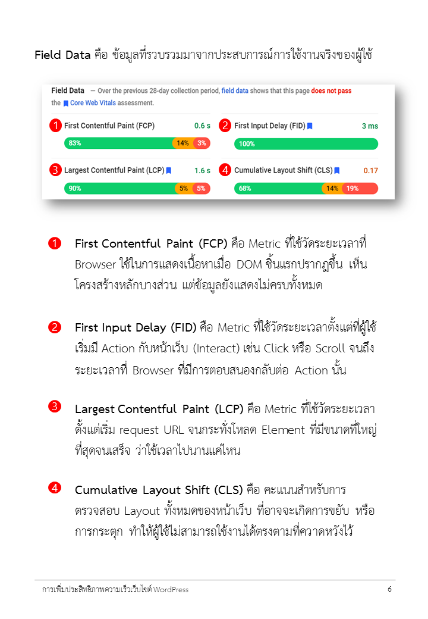

ภาพที่ 3-8 คู่มือหน้า Field Data

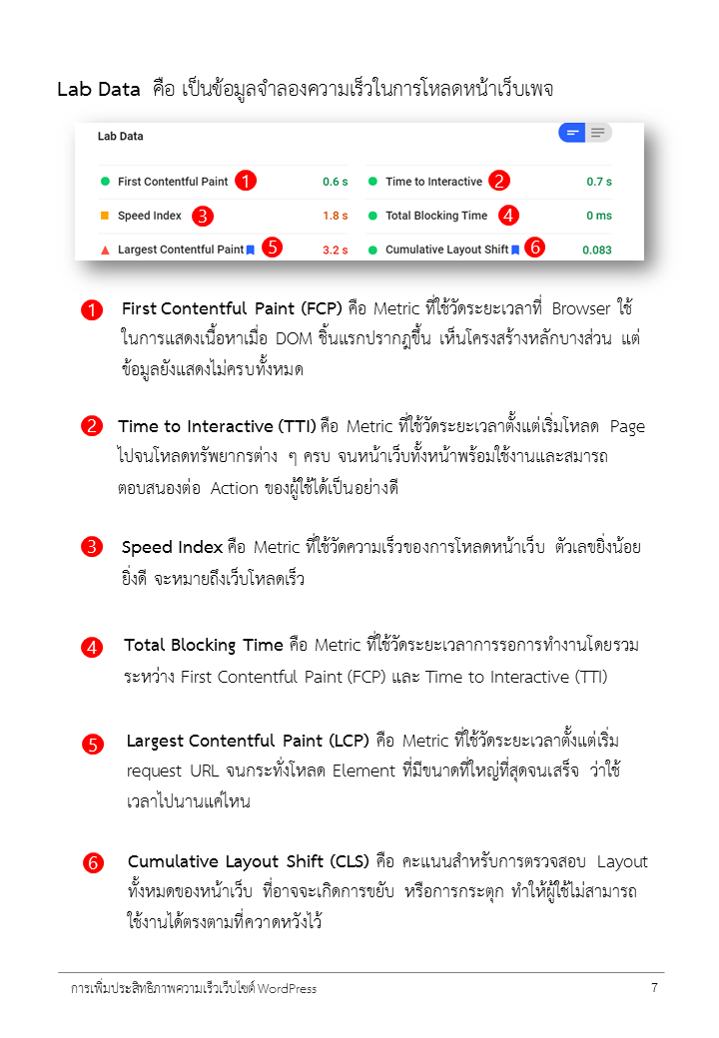

ภาพที่ 3-9 คู่มือหน้า Lab Data

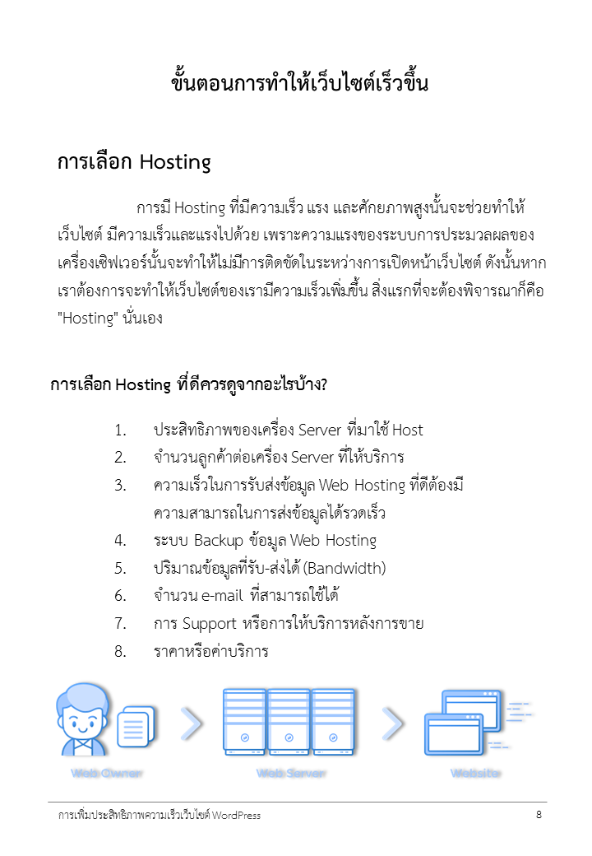

ภาพที่ 3-10 คู่มือหน้าขั้นตอนการทำให้เว็บไซต์เร็วขึ้น

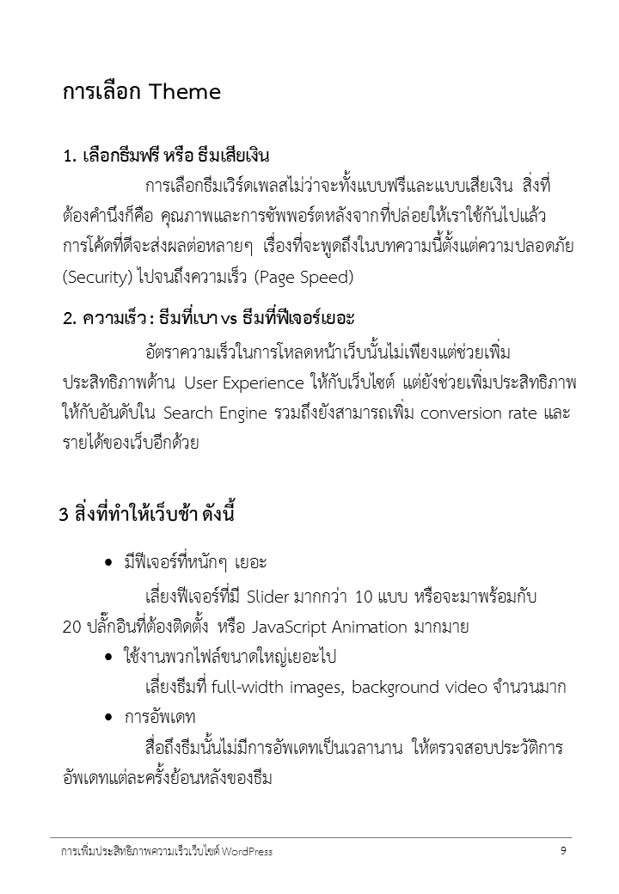

ภาพที่ 3-11 คู่มือหน้าการเลือก Theme

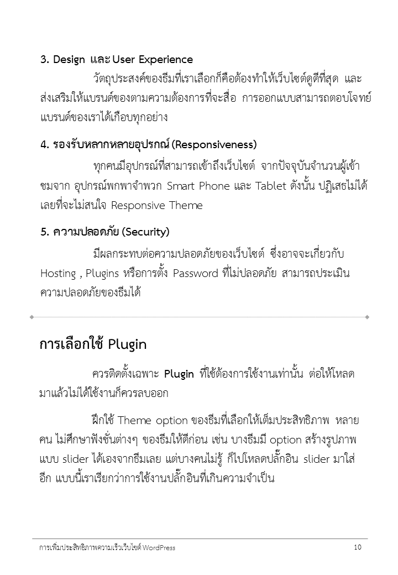

ภาพที่ 3-12 คู่มือหน้าการเลือกใช้ Plugin

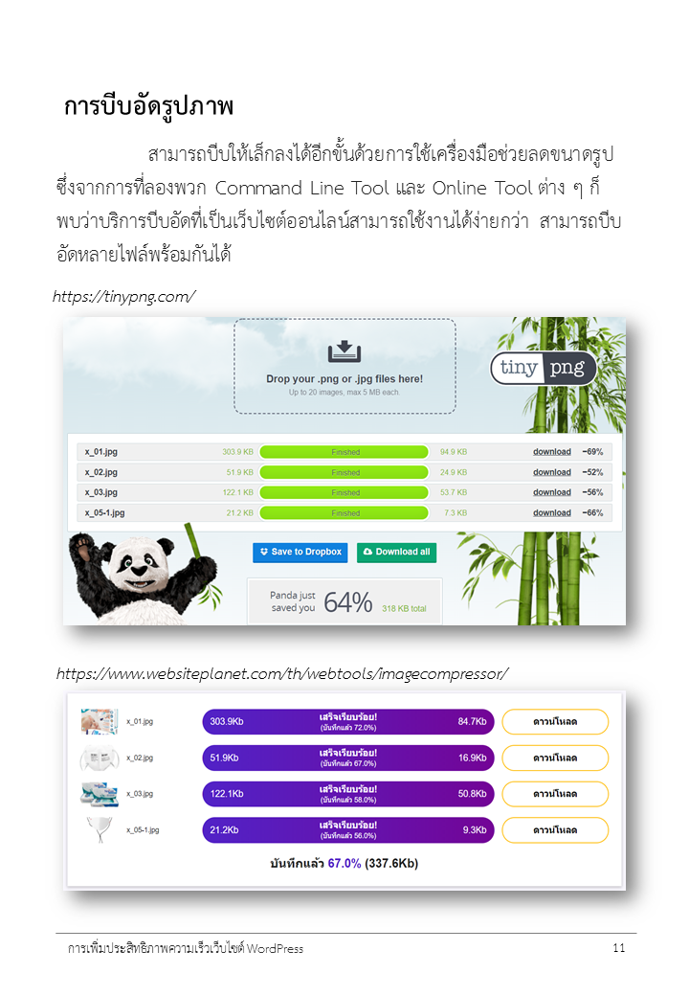

ภาพที่ 3-13 คู่มือหน้าการบีบอัดรูป

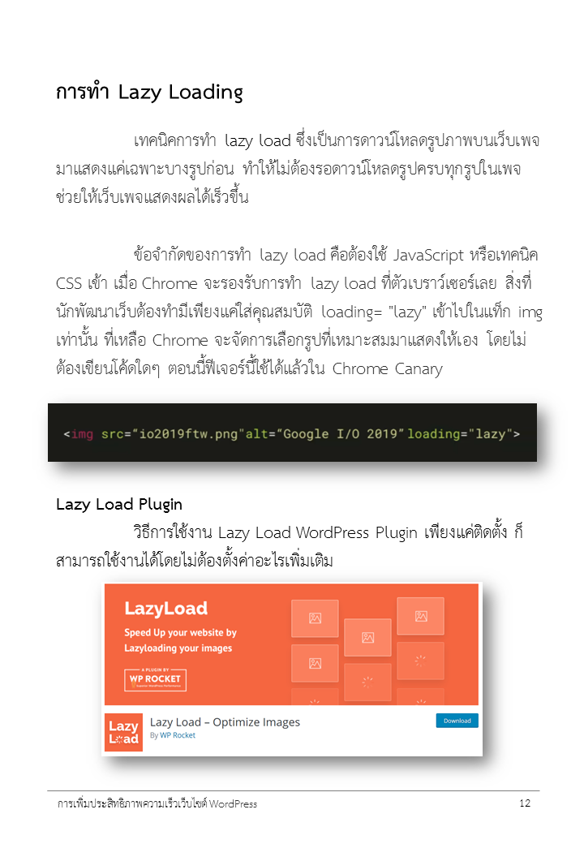

ภาพที่ 3-14 คู่มือหน้าการทำ Lazy Loading

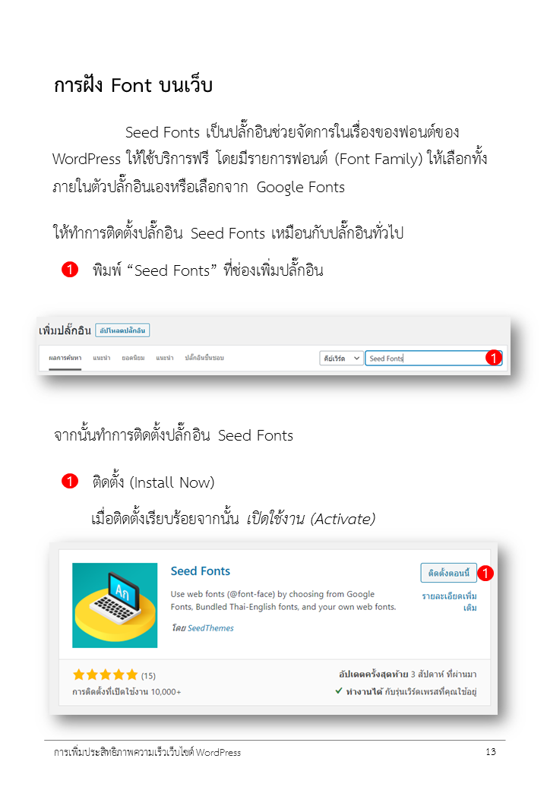

ภาพที่ 3-15 คู่มือหน้าการฝัง Front บนเว็บ

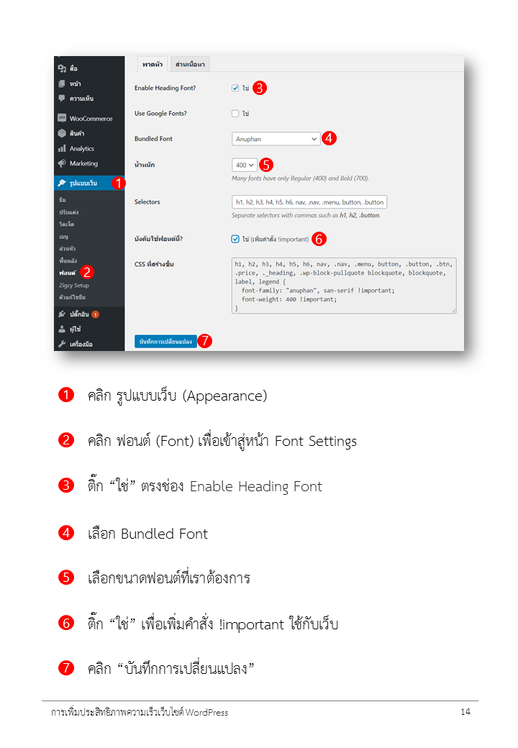

ภาพที่ 3-16 คู่มือหน้าการฝัง Front บนเว็บ (ต่อ)

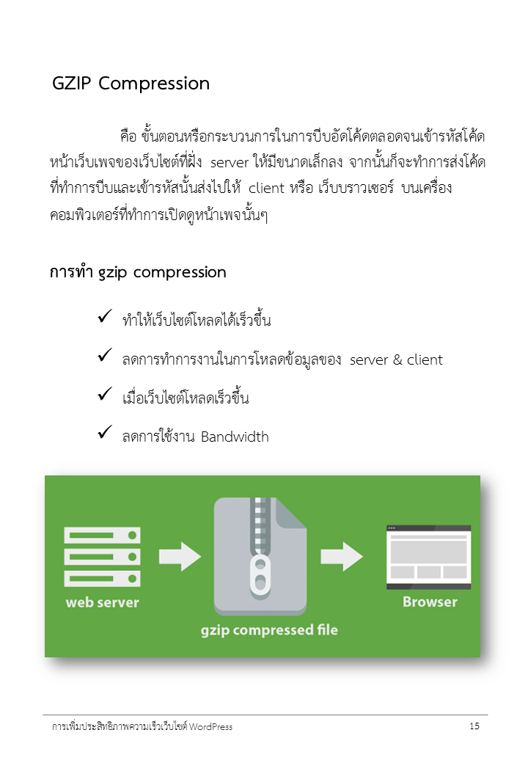

ภาพที่ 3-17 คู่มือหน้าGIZP Compression

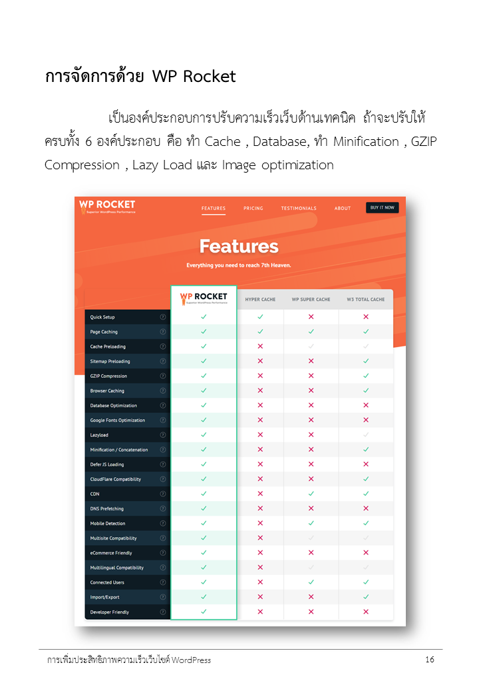

ภาพที่ 3-18 คู่มือหน้าการจัดการด้วย WP Rocket

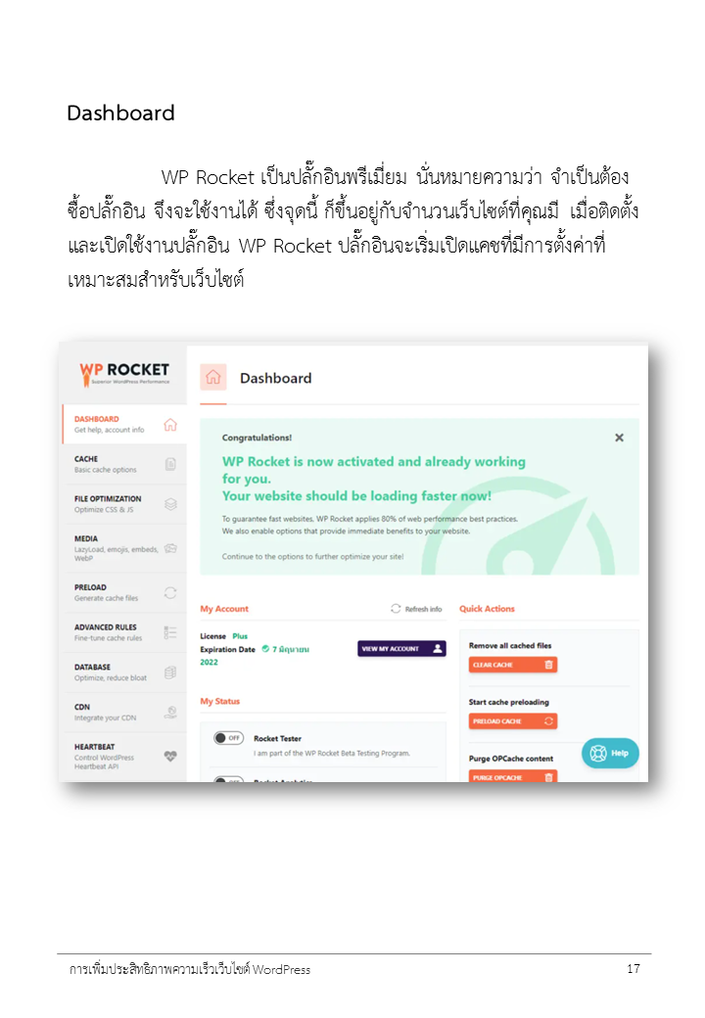

ภาพที่ 3-19 คู่มือหน้า Dashboard

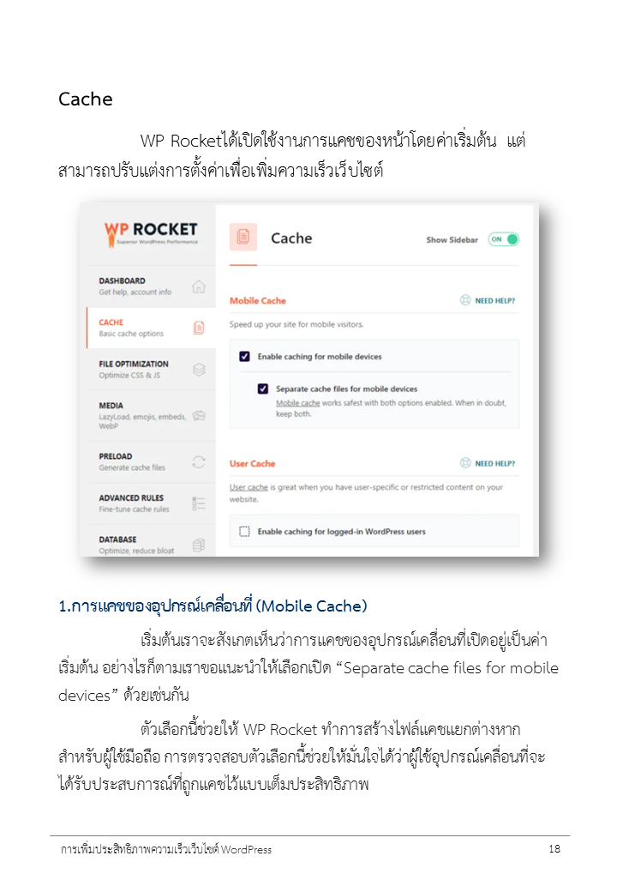

ภาพที่ 3-20 คู่มือหน้า Cash

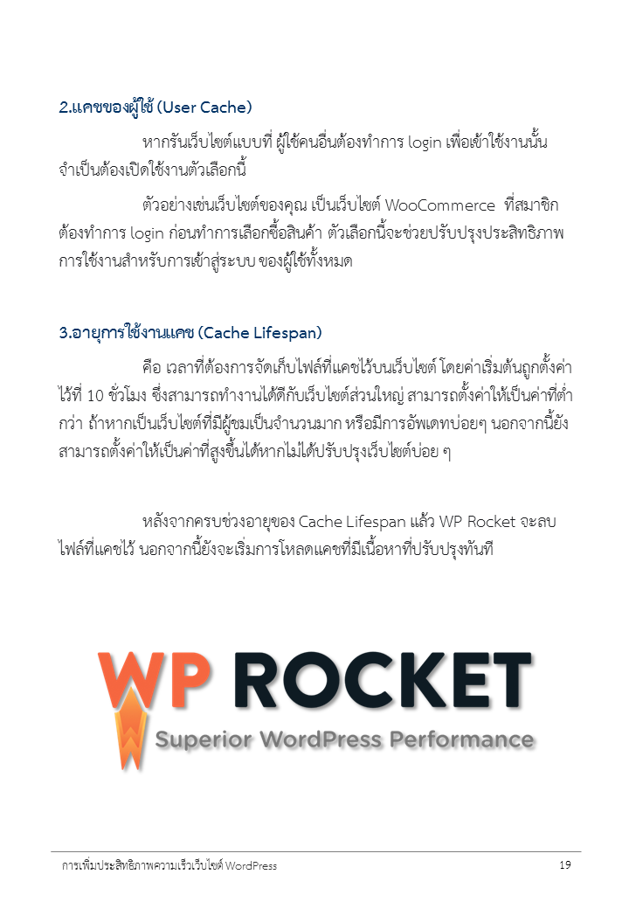

ภาพที่ 3-21 คู่มือหน้า Cash (ต่อ)

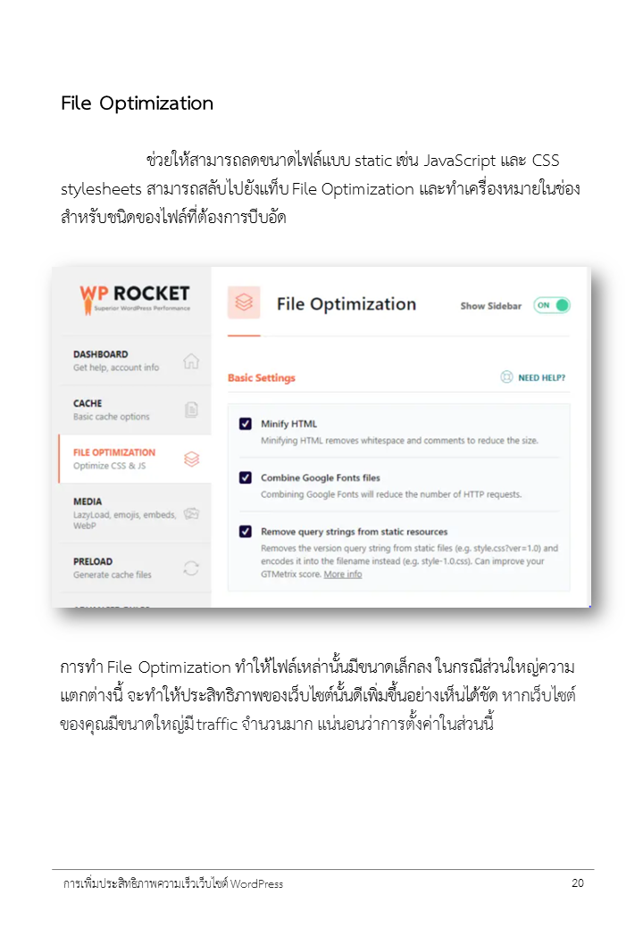

ภาพที่ 3-22 คู่มือหน้า File Optimization

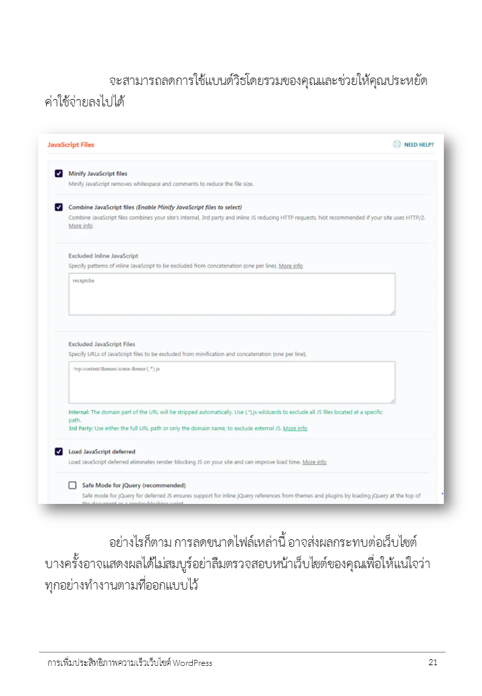

ภาพที่ 3-23 คู่มือหน้า File Optimization (ต่อ)

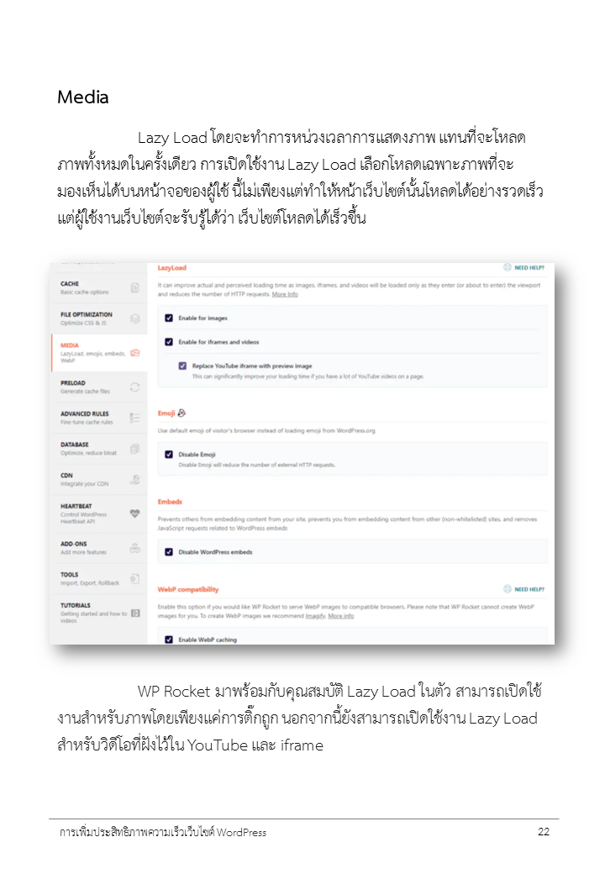

ภาพที่ 3-24 คู่มือหน้า Media

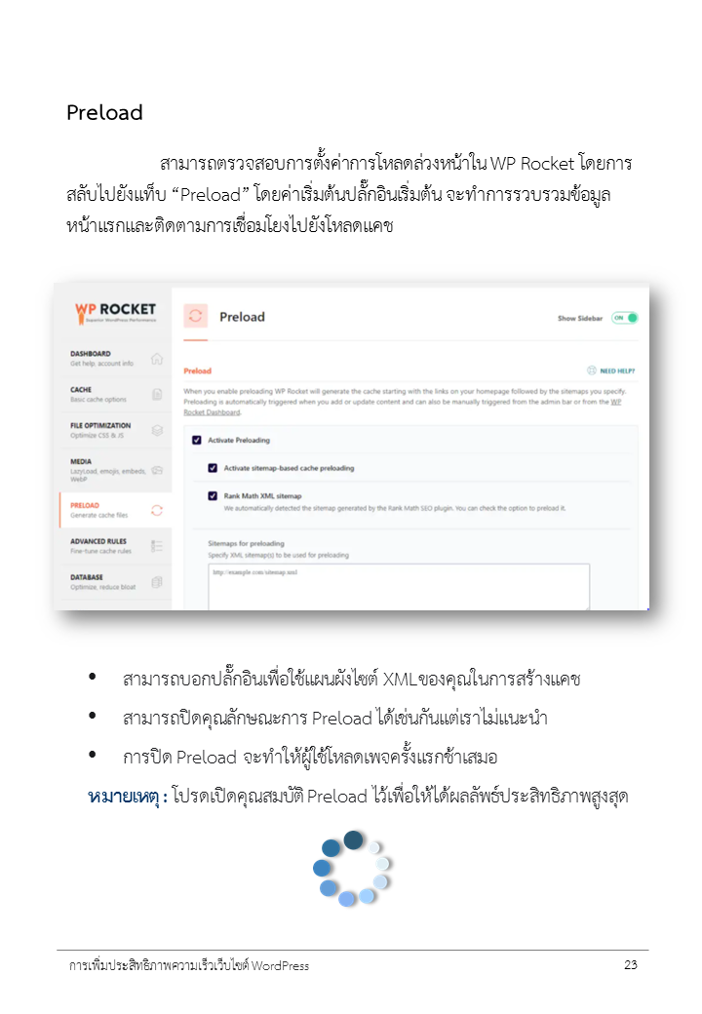

ภาพที่ 3-25 คู่มือหน้า Preload

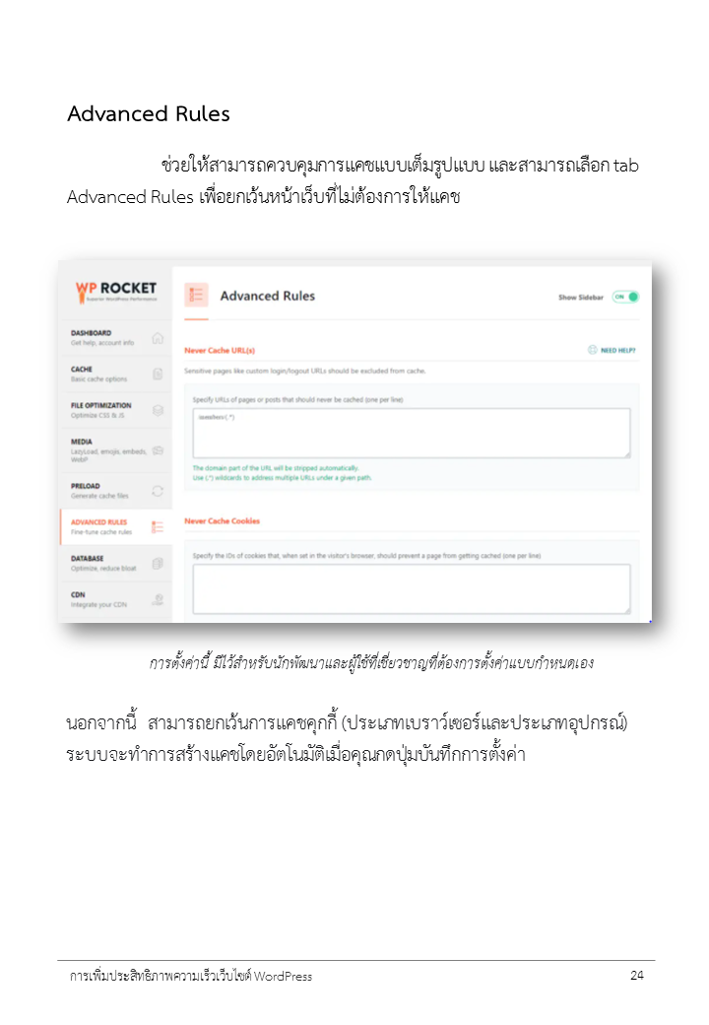

ภาพที่ 3-26 คู่มือหน้า Advanced Rules

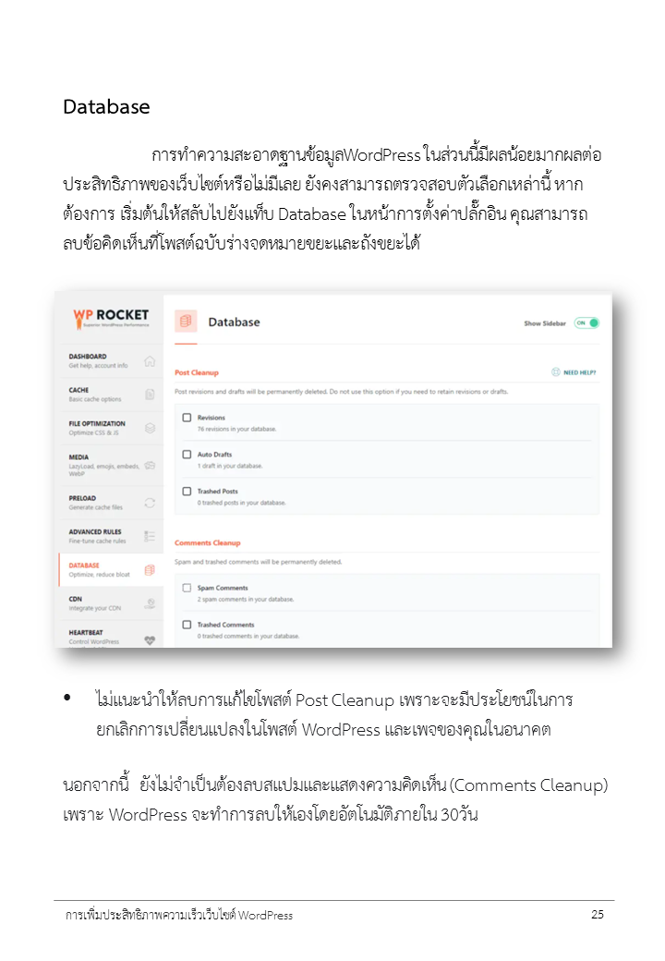

ภาพที่ 3-27 คู่มือหน้า Database

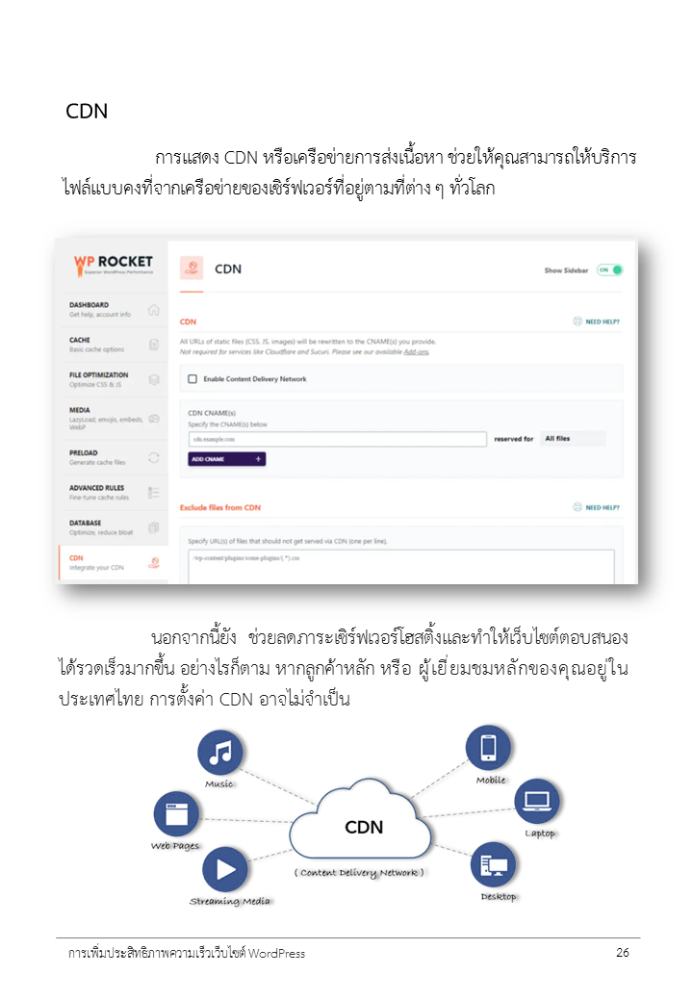

ภาพที่ 3-28 คู่มือหน้า CDN

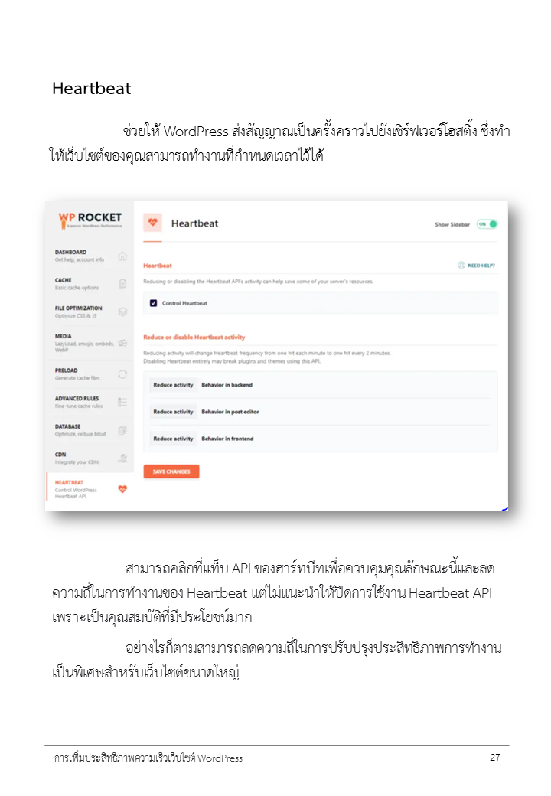

ภาพที่ 3-29 คู่มือหน้า Heartbeat

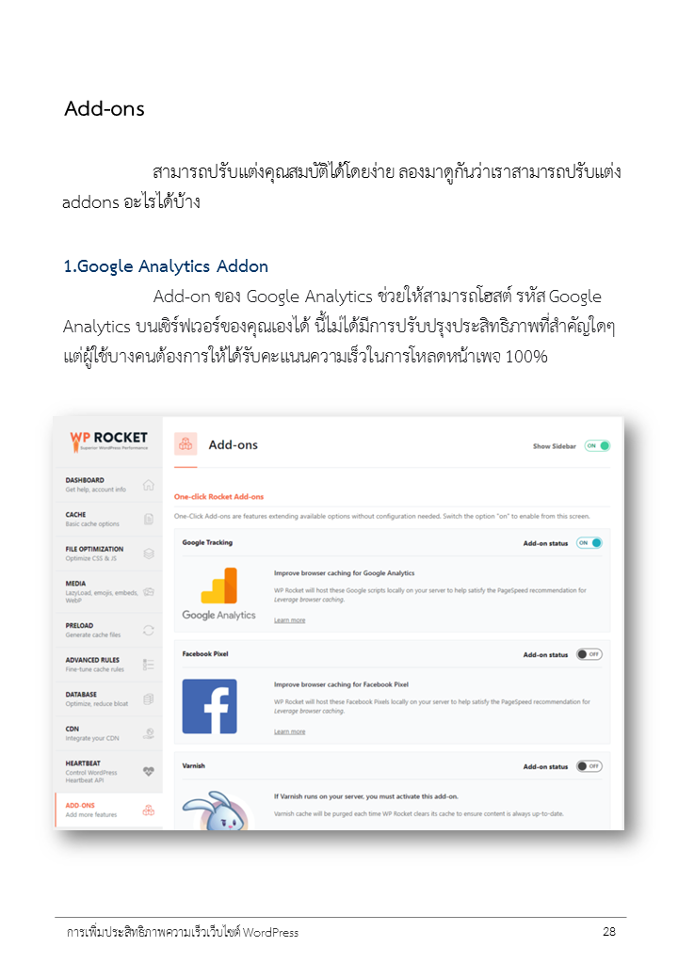

ภาพที่ 3-30 คู่มือหน้า Add-ons

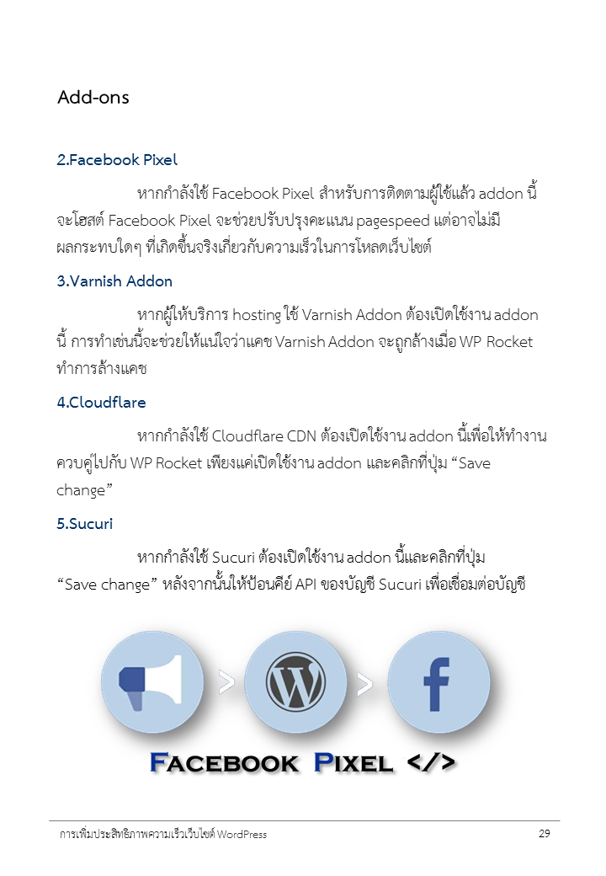

ภาพที่ 3-31 คู่มือหน้า Add-ons (ต่อ)

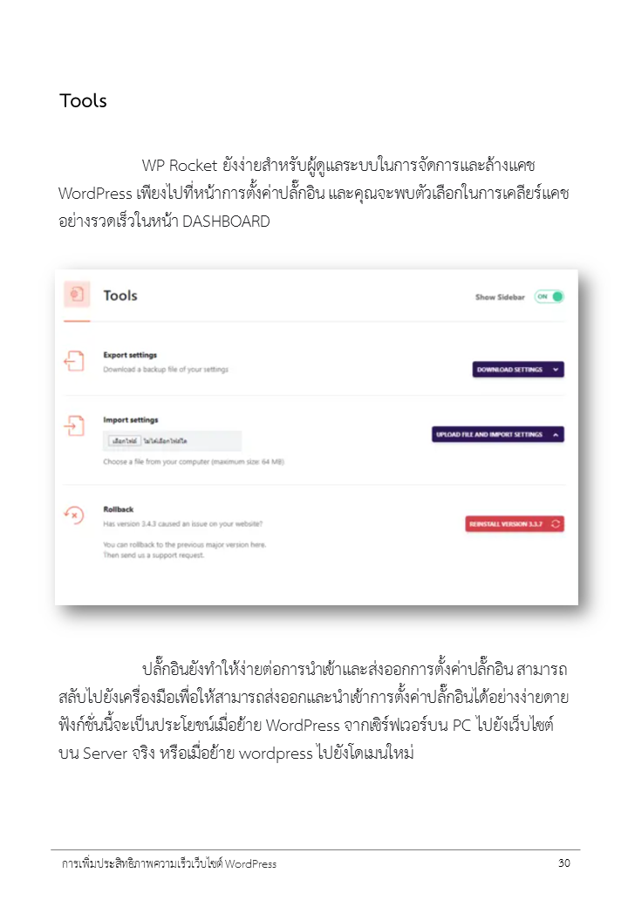

ภาพที่ 3-32 คู่มือหน้า Tools



ภาพที่ 3-33 หน้าหลังคู่มือการเพิ่มประสิทธิภาพความเร็วเว็บไซต์ WordPress

# **บทที่ 4**

## **สรุปผลการปฏิบัติงานสหกิจศึกษา**

เนื้อหาในบทนี้จะกลาวถึงการปรับตัว และสภาพแวดลอมการทำงานจริงที่เกี่ยวของ กับคน สังคม และการพัฒนาตนเอง โดยไดเรียนรูและวิธีการปรับตัวในดานสังคม คนหาความรูใหมๆ จากผูเชี่ยวชาญ และ นำไปปฏิบัติให้เกิดผลดีแกตนเองและบุคคลรอบข้าง

**ด้านสังคม**

1. เรียนรูและเขาใจถึงลักษณะการปฏิบัติงานภายในบริษัท วัฒนธรรมองคกร เชน การแตงกายให้เหมาะสมกับบริษัทกำหนด
2. เขาใจและปฏิบัติตามกฎระเบียบดานความปลอดอยางเครงครัด ตามที่บริษัทไดกำหนด
3. เขาใจถึงกฎระเบียบขอบังคับของการปฏิบัติงาน ซึ่งตองปฏิบัติตามกฎนั้นๆ เสมือนเปนพนักงาน ในบริษัท เชน ความลับในบริษัท , ความลับระหวางแผนก เปนตน เมื่อไดรับขอมูลใดๆมาจะตองมีการรักษาความปลอดภัยของขอมูลนั้นๆ ให้ปลอดภัยและเปนความลับตอไป
4. เรียนรูการวางตัวตอบุคคลภายในบริษัท เรียนรูและปรับปรุงทักษะการปรับตัวเขาหาผูอื่น และ การ ปรับตัวเขากับบุคคลที่หลากหลาย เรียนรูการปรับอารมณใหยิ้มแยมแจมใสอยูตลอดเวลา
5. เรียนรูการใหเกียรติผูอื่นอยางเหมาะสม วางตัวอยูบนความพอดีในการปฏิบัติงาน
6. เรียนรูทักษะการรวมทีมกับผูอื่น และเขาใจลักษณะของบุคคล เพื่อใหเราสามารถเลือกทีมที่จะร่วมงานไดหรือพอจะคาดหวังไดและรูสึกสบายใจเมื่อไดทีมนั้นๆ
7. เขาใจวิธีการนำเสนอเหตุผลอยางเหมาะสม เพื่อใหสอดคลองกับงานหรือปญหา
8. ไดมีโอกาสเรียนรูและยอมรับขอเสนอแนะของพนักงานที่ปรึกษา และพรอมที่จะปรับปรุง พัฒนา ตนเองตอไปในอนาคตเพื่อใหเกิดประสิทธิภาพและประสิทธิผลตามที่องคกรคาดหวังจะใหเกิด

**ด้านการปฏิบัติงาน**

1. ได้เรียนรู้การทำงานในด้านการเขียนเว็บไซต์ โดยใช้ภาษาที่ใช้ในการพัฒนาที่หลากหลาย
2. ได้เรียนรู้วิธีปัญหาที่เกิดขึ้นระหว่างการทำงาน และแก้ไขปัญหาที่เกิดขึ้นจากการทำงาน ด้วยการสอบถามจากพนักงานที่ปรึกษา หรือ อินเทอร์เน็ต
3. ได้รับประสบการณ์และความรู้ใหม่จากพนักงานที่ปรึกษาในสิ่งที่ไม่เคยทำมาก่อน ทำให้ได้รับความรู้ และทักษะเพิ่มยิ่งขึ้น
4. ได้ทักษะในการเขียนเว็บไซต์ที่สามารถ responsive การปรับเปลี่ยนขนาดของเว็บไซต์ให้เหมาะสมกับการแสดงผลบนหน้าจอขนาดต่างๆ และความละเอียดของหน้าจอในอุปกรณ์ที่แตกต่างกัน เช่น คอมพิวเตอร์ โน้ตบุ๊ค โทรศัพท์มือถือ แท็บเล็ต เป็นต้น
5. ได้เข้าใจหลักการและวิธีสร้างผลงานที่ดี เป็นการพัฒนาความสามารถในการสร้างผลงาน
6. ได้เรียนรู้การ search หาสิ่งที่ต้องการ และได้คำศัพท์เฉพาะ บางคําที่ยังไม่ทราบ

# **บทที่ 5**

## **สรุปและวิจารณ์ผลการปฏิบัติงานสหกิจศึกษา**

ในบทที่ 5 นี้จะกลาวถึงปญหาและอุปสรรค หรือ ความผิดพลาดที่เกิดจากความไมเชี่ยวชาญที่สราง ปัญหา ทำใหเรียนรูปญหาไดดวยตนเองและหาวิธีแกไขเพื่อเป็นการพัฒนาตนเอง ในบทนจะไดกลาวถึงสิ่งไป พบเจอมาเมื่อยังอยูในการปฏิบัติงานสหกิจศึกษาตลอดระยะเวลา 16 สัปดาห ซึ่งกอใหเกิดความรูและทักษะ มากมาย ดังนั้นทุกอยางยอมเกิดปญหาไดผูจัดทำรายงานจึงไดเขียนและรวบรวมไว ณ เนื้อหาบทนี้

### **5.1 สรุปผลการปฏิบัติงานสหกิจศึกษา**

จากการปฎิบัติงานที่ บริษัท บีทามส์ โซลูชั่น จำกัด เป็นเวลาทั้งหมด 16 สัปดาห์ ระหว่างวันที่ 20 กรฎาคม ถึง 6 พฤศจิกายน 2563 ในตำแหน่ง Web Developer จากการทำงานมาสามารถประยุกต์ใช้ในการทำงานได้ งานส่วนใหญ่ที่ไดรับมอบหมายเป็นงานเกี่ยวกับเว็บไซต์ ทั้งการสร้างหน้าเว็บไซต์ต่างๆตามที่ได้รับมอบหมาย งานเพิ่มข้อมูล งานแก้ไขข้อมูล งานตรวจสอบข้อมูล โดยแต่ละงานมีความยากง่ายแตกต่างกันไป รวมไปถึงเข้าใจ ในระบบการทำงานภายในบริษัท ซึ่งเป็นการปฎิบัติงานจริงในทุกขั้นตอน และยังต้องปรับตัวและเรียนรู้ได้มากขึ้นในระดับหนึ่ง จึงสามารถเข้าร่วมโปรเจคกับทีมงานภายในบริษัทได้และได้รับคำติชมจากพี่ผู้ดูแลโปรเจคเพื่อนำมาปรับตัวในลำดับถัดไป ปัญหาที่พบมีหลากหลายรูปแบบจึงทำให้ต้องเรียนรู้มากยิ่งขึ้น อีกทั้งยังเป็นการฝึกการบริหารเวลาและได้ฝึกความรับผิดชอบในหน้าที่ของตัวเราเองที่ได้รับมอบหมาย การได้รับประสบการณ์ในครั้งนี้เป็นสิ่งที่ดีละมีค่ามากๆ ทำให้รู้ว่าจะนำความรู้ที่ได้จากการที่ฝึกงานครั้งนี้ไปเป็นความรู้ไว้เพื่อต่อยอดในอนาคตได้อย่างแน่นอน

### **5.2 ประโยชน์ของการทำโครงงานสหกิจศึกษา**

การดำเนินงานสหกิจศึกษาเป็นเสมือนการเพิ่มโอกาศในการนำความรู้ และยังได้นำความรู้ที่เคยเรียนมาลองใช้กับงาน แต่ที่สำคัญคือการได้รับความรู้ ทักษะการทำงานใหม่ ที่สามารถใช้งานได้จริง โดยความรู้ ทักษะในการทำงานนี้พนักงานที่ปรึกษาคอยให้คำแนะนำและอธิบายอยู่ตลอด ซึ่งในสังคมการทำงานภายใต้ภาวะที่มีข้อจำกัดตลอดจนวัฒนธรรมขององค์กรที่มีผลต่อการพัฒนาศักยภาพของนักศึกษา อีกส่วนหนึ่ง คือ การเรียนทักษะด้านอื่นๆ ที่สถาบันการศึกษาไม่อาจจัดการศึกษาได้อย่างครอบคลุม ซึ่งบริษัท บีทามส์ โซลูชั่น จำกัด สามารถสร้างงานจากการปฏิบัติงานสหกิจศึกษา ดังนี้

### **5.3 ข้อดีของการปฏิบัติงานสหกิจศึกษา**

1. ได้เรียนรู้และรับประสบการณ์วิชาตามสาขาที่เรียนเพิ่มเติม นอกเหนือจากการเรียนในห้องเรียน

      2. ได้มีโอกาสเรียนรู้ลักษณะงานและเลือกงานในสายวิชาของตนเองได้ถูกต้อง

﻿﻿﻿     3. ได้เสริมทักษะการเขียนเว็บไซต์ งานเพิ่มข้อมูล งานแก้ไขข้อมูล งานตรวจสอบข้อมูล

﻿     4. นักศึกษามีความรับผิดชอบ และความมั่นใจตนเองมากขึ้น มีความพร้อมรับผิดชอบต่อหน้าที่การ

งานที่ได้รับมอบหมาย

      5. มีผลการเรียนดีขึ้น เพราะว่าเข้าใจวิชาที่เรียนเร็วขึ้นและการนำไปประยุกต์ใช้

      6. ได้รับค่าตอบแทนจากสถานประกอบ

      7. เป็นบัณฑิตที่มีคุณภาพและมีศักยภาพในการทำงาน

1. มีโอกาสได้รับการคัดเลือกเข้าทำงานก่อนสำเร็จการศึกษามากกว่านักศึกษาที่ไม่มีประสบการณ์ทำงานมาก่อน
2. ได้พัฒนาด้านการสื่อสารข้อมูล การมีมนุษยสัมพันธ์และเกิดการเรียนรู้ การพัฒนาตนเอง และ การทำงานร่วมกับผู้อื่น

### **5.4 ปัญหา อุปสรรคในการปฏิบัติงานสหกิจศึกษา และแนวทางแก้ปัญหา**

ตลอดระยะเวลาปฏิบัติงานสหกิจศึกษา นอกจากไดรับความรูจากปฏิบัติงานจริง แตเนื่องจากเปน การทำงานภายใตสภาะที่มีขอกำจัดในหลายๆ ดาน อาจเกิดปญหาและอุปสรรคที่สงผลตอการปฏิบัติงาน ดังนี้

1. เนื่องจากการปฎิบัติงานจริงในระยะเวลาแรก ยังปฎิบัติงานยังไม่ได้เต็มที่ เนื่องจากยังขาดความรู้ความเข้าใจและต้องมีการเรียนรู้อีกมากมาย และยังมีข้อบกพร่อง
2. ต้องมีการศึกษาเรียนรู้เกี่ยวกับการใช้โปรแกรมและอุปกรณ์ในการใช้งานในการทำงานที่ไม่เคยได้ผ่านการใช้งานและเรียนรู้มาก่อน
3. มีอุปสรรคในการสื่อสาร หรือประสานงานกับพนักงานที่ปรึกษา
4. ศัพท์เฉพาะ บางคําที่ยังไม่ทราบ ทําให้การทํางานบ้างครั้งเกิดความผิดพลาดได้

จากปญหาข้างต้น ผูปฏิบัติงานไดรับมอบหมายงานตางๆ ตามที่ได้รับมอบหมาย จึงได้มีการจดบันทึกรายละเอียดของงานและมีการพูดคุยถึงรายละเอียดของงานกับพนักงานที่ปรึกษาใหมากที่สุด

### **5.5 ข้อเสนอแนะ**

จาการปฏิบัติงานสหกิจศึกษาภายในสถานประกอบการแหงนี้ จึงไดเห็นการทำงานภายในองคกร โดยในมุมมองของผูปฏิบัติงานนั้น มีขอเสนอแนะ ดังนี้

1) ควรเพิ่มพื้นท่กีารทำงานภายในองคกร เพื่อรองรับบุคลากรที่มีจำนวนมากขึ้น

# **บรรณานุกรม**

<https://www.nstda.or.th/th/nstda-knowledge/3020-bandwidth>

# **ภาคผนวก**

## **ภาคผนวก ก**

## **รายงานการปฏิบัติงานสหกิจศกึษา**

### **รายงานสรุปจำนวนชั่วโมงการปฏิบัติงานสหกิจศึกษา**

ปฏิบัติงานสหกิจศึกษา ณ บริษัท บีทามส์ โซลูชั่น จำกัด ระหวางวันที่ 6 กรกฎาคม 2563 ถึงวันที่ 20 พฤศจิกายน 2563 เปนระยะเวลา 4 เดือน โดยสถานประกอบการกำหนดใหมี ระยะเวลาปฏิบัติงานแตละวัน ตั้งแต 08:30 น. ถึง 17:30 น. รวมทั้งสิ้น วันละ 8 ชั่วโมง ทั้งนี้ ผูปฏิบัติงานมีจำนวนชั่วโมงของการปฏิบัติงานสหกิจศึกษาทั้งสิ้น ชั่วโมง มีรายละเอียดตอไปนี้

ตารางที่ ก-1 สรุปจำนวนชั่วโมงการปฏิบัติงานสหกิจศึกษา เดือนกรกฎาคม 2563

|  |  |  |  |  |  |  |
| --- | --- | --- | --- | --- | --- | --- |
| **เดือน กรกฎาคม 2563 (72 ชั่วโมง)** | | | | | | **หมายเหตุ** |
| **สัปดาห์** | **มาทำงาน** | **ขาด** | **ลากิจ** | **ลาป่วย** | **มาสาย** |
| 1  20 – 24 ก.ค. | 40 |  |  |  |  |  |
| 2  27 – 31 ก.ค. | 32 |  |  | 8  (29/07/2563) |  |  |
| **รวม** | 72 |  |  | 8 |  |  |

|  |  |  |  |  |  |  |
| --- | --- | --- | --- | --- | --- | --- |
| **เดือน สิงหาคม 2563 (152 ชั่วโมง)** | | | | | | **หมายเหตุ** |
| **สัปดาห์** | **มาทำงาน** | **ขาด** | **ลากิจ** | **ลาป่วย** | **มาสาย** |
| 1  3 – 7 ส.ค | 32 |  |  | 8  (6/08/2563) |  |  |
| 2  10 – 14 ส.ค. | 32 |  |  |  |  | วันแม่แห่งชาติ  12 ส.ค. 2563 |
| 3  17 – 21 ส.ค. | 40 |  |  |  |  |  |
| 4  24– 28 ส.ค. | 40 |  |  |  |  |  |
| 5  31 ส.ค. | 8 |  |  |  |  |  |
| **รวม** | 152 |  |  | 8 |  |  |

ตารางที่ ก-2 สรุปจำนวนชั่วโมงการปฏิบัติงานสหกิจศึกษา เดือนสิงหาคม 2563

ตารางที่ ก-3 สรุปจำนวนชั่วโมงการปฏิบัติงานสหกิจศึกษา เดือนกันยายน 2563

|  |  |  |  |  |  |  |
| --- | --- | --- | --- | --- | --- | --- |
| **เดือน กันยายน 2563 (168 ชั่วโมง)** | | | | | | **หมายเหตุ** |
| **สัปดาห์** | **มาทำงาน** | **ขาด** | **ลากิจ** | **ลาป่วย** | **มาสาย** |
| 1  1 – 4 ก.ย | 32 |  |  |  |  | หยุดชดเชย วันสงกรานต์ |
| 2  7 – 11 ก.ย. | 32 |  |  |  |  | หยุดชดเชย วันสงกรานต์ |
| 3  14 – 18 ก.ย. | 40 |  |  |  |  |  |
| 4  21– 25 ก.ย. | 40 |  |  |  |  |  |
| 5  28 – 30 ก.ย. | 24 |  |  |  |  |  |
| **รวม** | 168 |  |  |  |  |  |

ตารางที่ ก-4 สรุปจำนวนชั่วโมงการปฏิบัติงานสหกิจศึกษา เดือนตุลาคม 2563

|  |  |  |  |  |  |  |
| --- | --- | --- | --- | --- | --- | --- |
| **เดือน ตุลาคม 2563 (160 ชั่วโมง)** | | | | | | **หมายเหตุ** |
| **สัปดาห์** | **มาทำงาน** | **ขาด** | **ลากิจ** | **ลาป่วย** | **มาสาย** |
| 1  1 – 2 ต.ค. | 16 |  |  |  |  |  |
| 2  5 – 9 ต.ค. | 40 |  |  |  |  |  |
| 3  12 – 16 ต.ค | 32 |  | 8  (16/10/2563) |  |  | วันสวรรคต  13 ต.ค. 2563 |
| 4  19– 23 ต.ค. | 32 |  |  |  |  | วันปิยมหาราช  23 ต.ค. 2563 |
| 5  26 – 30 ต.ค. | 40 |  |  |  |  |  |
| **รวม** | 160 |  |  |  |  |  |

ตารางที่ ก-5 สรุปจำนวนชั่วโมงการปฏิบัติงานสหกิจศึกษา เดือนพฤศจิกายน 2563

|  |  |  |  |  |  |  |
| --- | --- | --- | --- | --- | --- | --- |
| **เดือน พฤศจิกายน 2563 (40 ชั่วโมง)** | | | | | | **หมายเหตุ** |
| **สัปดาห์** | **มาทำงาน** | **ขาด** | **ลากิจ** | **ลาป่วย** | **มาสาย** |
| 1  2 – 6 พ.ย. | 40 |  |  |  |  |  |
| **รวม** | 40 |  |  |  |  |  |

**ตารางที่ ก-6 สรุปจำนวนชั่วโมงการปฏิบัติงานสหกิจศึกษา ระหว่างเดือนกรกฎาคม ถึง เดือนพฤศจิกายน 2563**

|  |  |  |  |
| --- | --- | --- | --- |
| **เดือน** | **ชั่วโมงทำงาน** | **ลาป่วย** | **ลากิจ** |
| กรฎาคม | 72 | 8 |  |
| สิงหาคม | 152 | 8 |  |
| กันยายน | 168 |  |  |
| ตุลาคม | 160 |  | 8 |
| พฤศจิกายน | 40 |  |  |
| **รวม** | 592 | 16 | 8 |

## 

## **ภาคผนวก ข**

## **ใบนำสงและเอกสารสหกิจที่เกี่ยวของ**

### **แบบรายงานตัวเขาปฏิบัติงานและแจงที่พักระหวางปฏิบัติงาน (FM:CO4-2-05)**

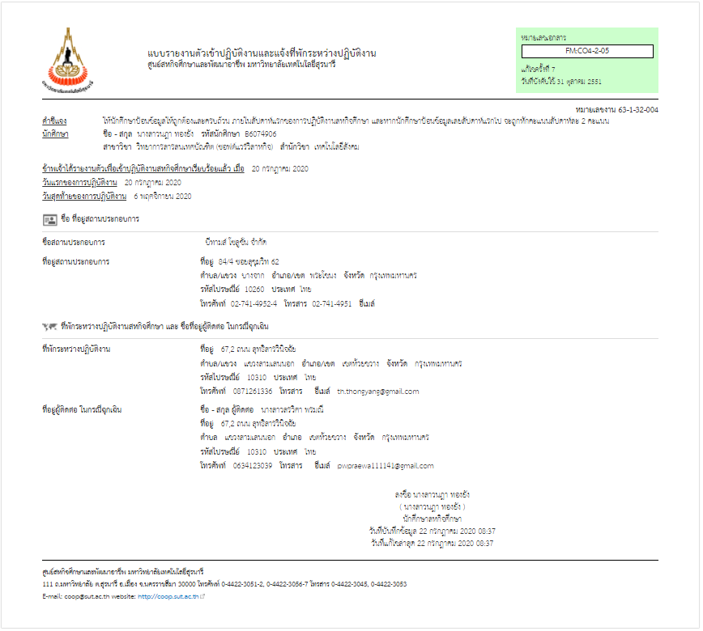

### **แบบแจงรายละเอียดงาน ตำแหนงงาน พนักงานที่ปรึกษา (FM:CO4-2-06)**

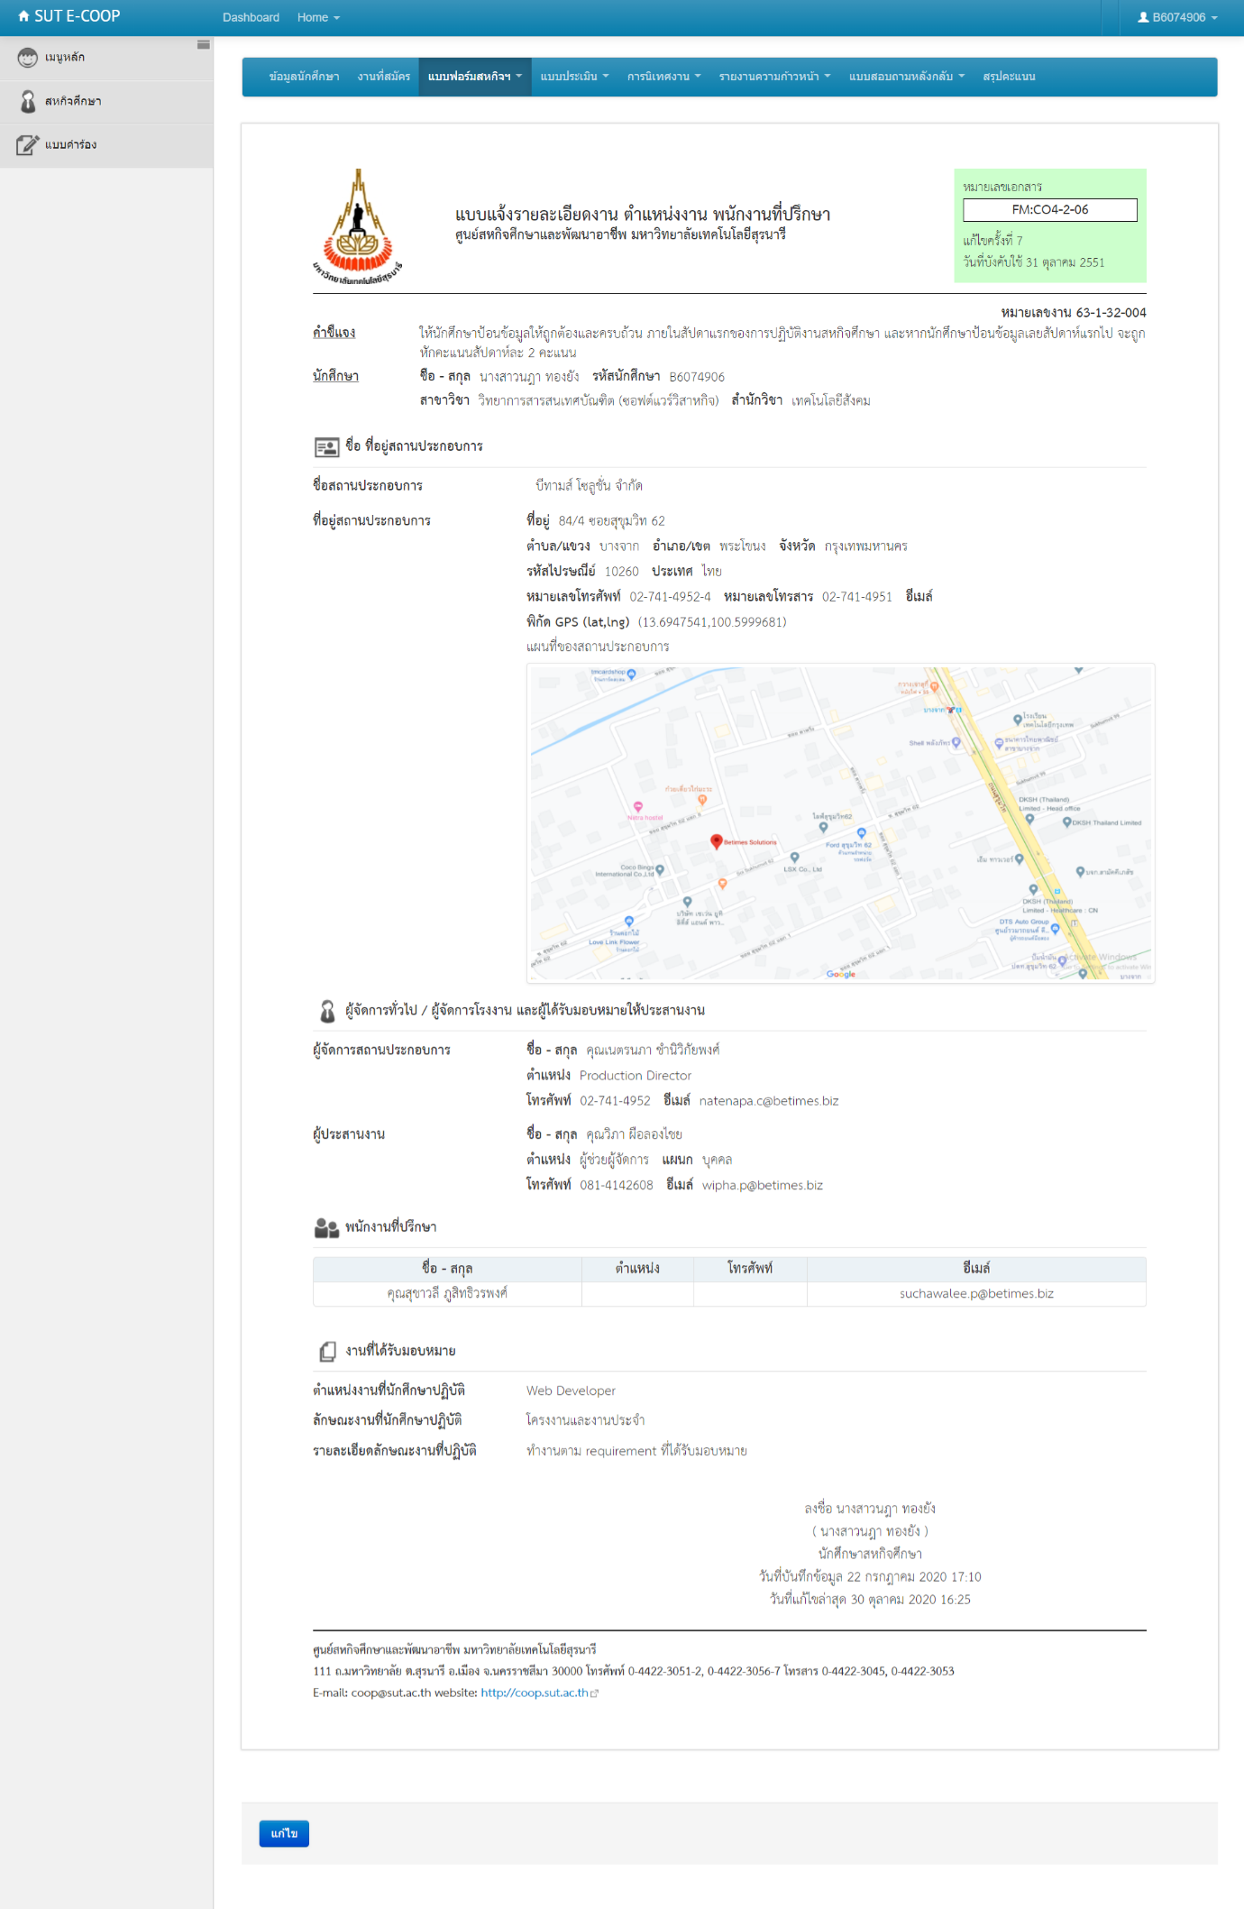

### **แบบฟอรมแจงแผนปฏิบัติงานสหกิจศกึษา (FM:CO4-2-07)**

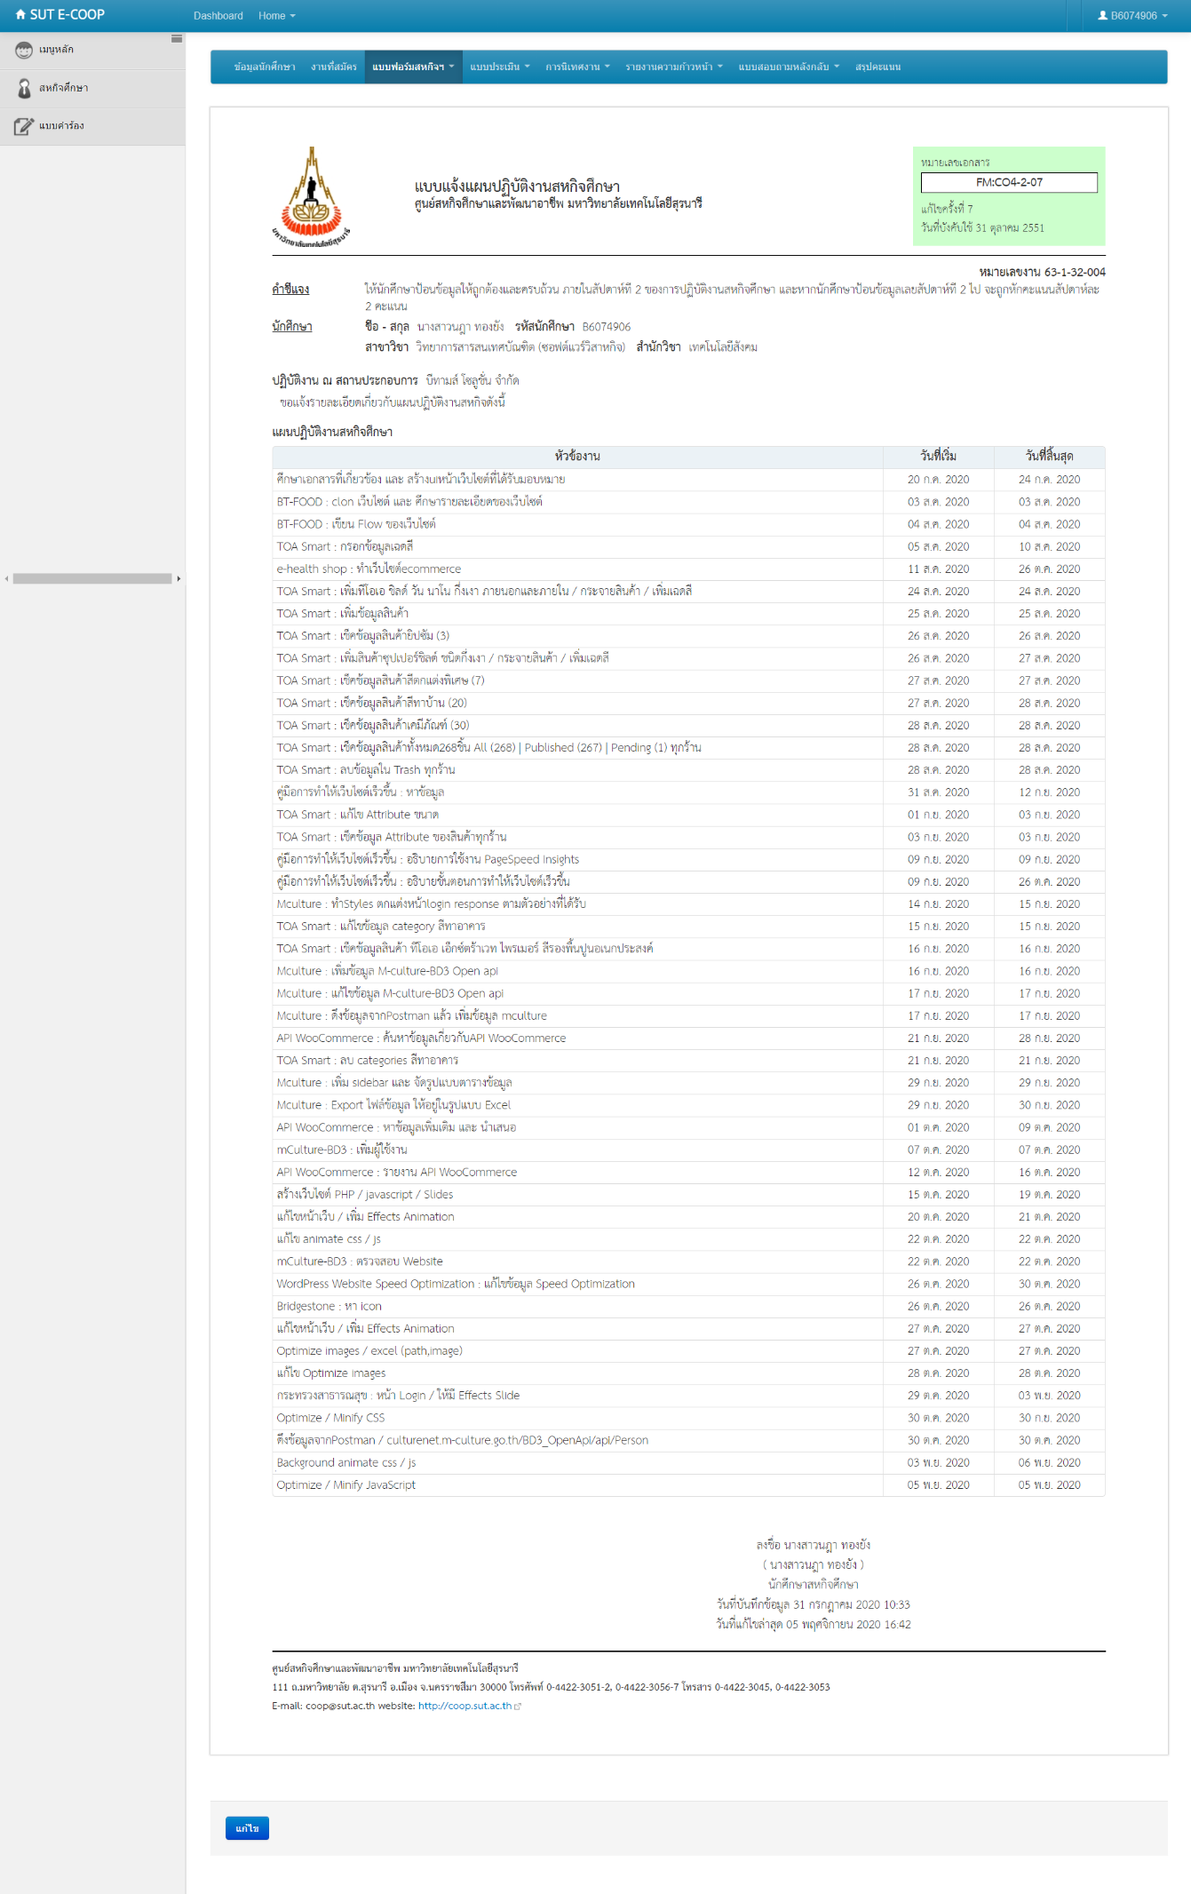

### **แบบแจงแผนโครงรางรายงานการปฏิบัติงาน (FM:CO4-2-08)**

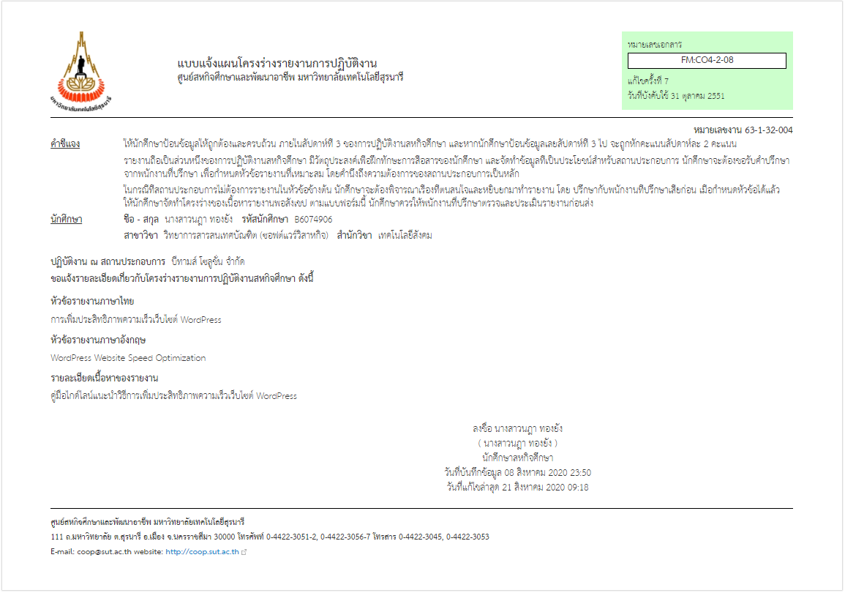

## **ภาคผนวก ค**

## **เอกสารอื่น ๆ**

**ประวัติย่อของผู้ปฏิบัติงาน**

**ชื่อ – สกุล** นางสาวนฎา ทองยัง

**วัน เดือน ปี เกิด** 11 ตุลาคม 2541

**สถานที่เกิด** จังหวัดนครราชสีมา

**ที่อยู่** 302 มิตรภาพ ซ.8 ต.ในเมือง อ.เมือง จ.นครราชสีมา 30000

**โทรศัพท์** 087-126-1336

**ประวัติการศึกษา** พ.ศ. 2554 – 2560 โรงเรียนสุรธรรมพิทักษ์

พ.ศ. 2560 – 2563 มหาวิทยาลัยเทคโนโลยีสุรนารี